**TRƯỜNG ĐẠI HỌC THỦY LỢI**

KHOA CÔNG NGHỆ THÔNG TIN



**BÁO CÁO BÀI TẬP LỚN MÔN HỌC**

**PHÂN TÍCH THIẾT KẾ HỆ THỐNG THÔNG TIN**

***Đề tài:***

**Quản lý đào tạo theo hệ thống tín chỉ**

|  |  |
| --- | --- |
| **Nhóm sinh viên thực hiện:** | **Nhóm 4** |
| **Thành viên nhóm:** | Bùi Đức Giang  Phạm Thế Quyền  Hoàng Minh Quân |
| **Giảng viên hướng dẫn:** | **ThS Nguyễn Ngọc Quỳnh Châu** |

***Hà Nội, tháng 4 năm 2022***

# ***Lời nói đầu***

*Trong thời đại công nghệ 4.0 đang phát triển mạnh mẽ như hiện nay thì việc ứng dụng công nghệ thông tin vào trong giáo dục, đào ạo là hết sức cần thiết nhằm đơn giản hóa và nâng cao hiệu quả.*

*Nhóm chúng em chọn đề tài “****Quản lý đào tạo theo hệ thống tín chỉ****”. Đây là sản phẩm trong quá trình học môn Phân tích thiết kế Hệ thống thông tin nhằm vận dụng những kiến thức được học để giải quyết một bài toán thực tiễn.*

*Chúng em xin chân thành cảm ơn cô Nguyễn Ngọc Quỳnh Châu đã cung cấp cho chúng em những kiến thức của môn Phân tích thiết kế Hệ thống thông tin để chúng em có thể áp dụng những kiến thức đó và hoàn thành được sản phẩm này. Chúng em rất mong muốn nhận được những ý kiến đóng góp của cô để có hướng hoàn thiện hơn cho dự án này và để rút thêm kinh nghiệm.*

*Chúng em xin chân thành cảm ơn!*

Mục lục

*Lời nói đầu* 2

Danh mục các từ viết tắt 5

Chương 1: Bài toán đặt ra và yêu cầu của hệ thống 6

**1. Phát biểu bài toán 6**

**2. Mô tả yêu cầu nghiệp vụ 6**

**3. Mô tả được yêu cầu và hoạt động của hệ thống 7**

**3.1 Yêu cầu người dùng: 7**

**3.2 Yêu cầu chung: 8**

**3.3 Các chức năng của hệ thống 9**

Chương 2: Phân tích hệ thống 10

**1. Biểu đồ usecase 10**

**1.1 Biểu đồ Usecase mức 1: 10**

**1.2 Biểu đồ Usecase mức 2: 10**

**1.3 Biểu đồ Usecase mức 3: 11**

**2. Xác định các tác nhân 13**

**2.1. Sinh viên: 13**

**2.2. Giáo viên 14**

**2.3. Người quản lý: 15**

**3. Xác định các usecase 15**

**4. Đặc tả các usecase 18**

**5. Biểu đồ hoạt động 28**

**5.1 Biểu đồ hoạt động cho usecase đăng nhập 28**

**5.2 Biểu đồ hoạt động cho usecase tìm kiếm sinh viên 28**

**5.3 Biểu đồ hoạt động cho usecase tìm kiếm giáo viên 29**

**5.4 Biểu đồ hoạt động cho usecase tìm kiếm môn học 29**

**5.5 Biểu đồ hoạt động cho usecase xem danh sách môn học 30**

**5.6 Biểu đồ hoạt động cho usecase tìm kiếm lớp học phần 30**

**5.7 Biểu đồ hoạt động cho usecase thêm sinh viên 31**

**5.8 Biểu đồ hoạt động cho usecase thêm giáo viên 31**

**5.9 Biểu đồ hoạt động cho usecase Thêm môn học 32**

**5.10 Biểu đồ hoạt động cho usecase Cập nhật sinh viên 32**

**5.11 Biểu đồ hoạt động cho usecase Cập nhật giáo viên 33**

**5.12 Biểu đồ hoạt động cho usecase Cập nhât môn học 33**

**5.13 Biểu đồ hoạt động cho usecase Xoá môn học 34**

**5.14 Biểu đồ hoạt động cho usecase Xoá sinh viên 34**

**5.15 Biểu đồ hoạt động cho usecase Xoá giáo viên 35**

**5.16 Biểu đồ hoạt động cho usecase Đăng ký môn học 35**

**5.18 Biểu đồ hoạt động cho usecase Nhập lớp 36**

**5.19 Biểu đồ hoạt động cho usecase Xoá lớp 36**

Chương 3: Thiết kế hệ thống 37

**1. Biểu đồ tuần tự 37**

**1.1 Biểu đồ tuần tự đăng nhập: 37**

**1.2 Biểu đồ tuần tự tìm sinh viên: 37**

**1.3 Biểu đồ tuần tự tìm giáo viên: 38**

**1.4 Biểu đồ tuần tự tìm môn học: 38**

**1.5 Biểu đồ tuần tự xem danh sách môn học: 39**

**1.6 Biểu đồ tuần tự tìm lớp học phần: 39**

**1.7 Biểu đồ tuần tự tìm điểm: 40**

**1.8 Biểu đồ tuần tự nhập sửa thông tin người quản lý: 40**

**1.9 Biểu đồ tuần tự thêm sinh viên: 41**

**1.10 Biểu đồ tuần tự xóa sinh viên: 41**

**1.11 Biểu đồ tuần tự cập nhật sinh viên: 42**

**1.12 Biểu đồ tuần tự thêm môn học : 42**

**1.13 Biểu đồ tuần tự xóa môn học : 43**

**1.14 Biểu đồ tuần tự đăng ký học phần : 43**

**1.15 Biểu đồ tuần tự thêm lớp học phần : 44**

**1.16 Biểu đồ tuần tự nhập/sửa điểm : 44**

**1.17 Biểu đồ tuần tự thống kê : 45**

**2. Biểu đồ lớp 45**

**2.1 Xác định lớp 45**

**2.2 Biểu đồ lớp 46**

**3. Biểu đồ quan hệ 47**

**4. Biểu đồ thành phần 47**

**5. Biểu đồ triển khai 48**

Chương 4: Chương trình demo 48

Tài liệu tham khảo 53

# **Danh mục các từ viết tắt**

|  |  |  |
| --- | --- | --- |
| GV | : | Giáo viên |
| TK | : | Tài khoản |
| MH | : | Môn học |
| SV | : | Sinh viên |
| NQL | : | Người quản lý |
| LHP | : | Lớp học phần |

# **Chương 1: Bài toán đặt ra và yêu cầu của hệ thống**

1. **Phát biểu bài toán**

Trong quá trình đạo tạo theo hệ thống tín chỉ nhiều trường đã và đang gặp rất nhiều trở ngại về thời gian, tài chính cho việc quản lý theo phương pháp thủ công. Vì vậy cần phải có một hệ thống quản lý hiệu quả hơn thay thế cho phương pháp thủ công, chính vị lẽ đó chúng em chọn đề tài thiết kế hệ thống “Quản lý đào tạo theo hệ thống tín chỉ”. Hệ thống đáp ứng được các yêu cầu của học tập theo hệ chế tín chỉ như:

* Sinh viên đăng kí môn học, Tìm kiếm kết quả học tập, xem thời khóa biểu, xem kế hoạch học tập, góp ý kiến …
* Giáo viên đánh giá kết quả học tập …
* Phòng đào tạo quản lý điểm, lập kế hoạch giảng dạy, xử lý thông tin sinh viên, giáo viên.
* Hệ thống lưu trữ toàn bộ thông tin của sinh viên và giáo viên, có khả năng in kết quả toàn khóa của từng sinh viên, thống kê học bổng, xét tốt nghiệp,v.v.

Ở đầu mỗi học kỳ, sinh viên có thể yêu cầu danh sách các học phần được mở trong học kỳ đó. Thông tin về mỗi học phần, ví dụ như là tên giáo sư, khoa, và các môn học phần tiên quyết sẽ được cung cấp để giúp sinh viên chọn lựa. Các học phần được mở có tối đa là là 100 và tối thiểu là 30 sinh viên. Các học phần có ít hơn 30 sinh viên sẽ bị hủy. Đầu mỗi học kỳ, sinh viên có một khoảng thời gian để thay đổi các học phần đã đăng ký. Sinh viên chi có thể thêm hoặc hủy học phần đã đăng ký trong khoảng thời gian này. Nếu một lớp bị hết chỗ trong quá trình đăng ký, sinh viên sẽ được thông báo về sự thay đổi trước khi xác nhận việc đăng ký học phần. Ở cuối học kỳ, sinh viên có thể truy cập vào hệ thống để xem phiếu điểm. Bởi vì thông tin về điểm của mỗi sinh viên cần được giữ kín, nên hệ thống cần có cơ chế bảo mật để ngăn chặn những truy cập không hợp lệ. Các giáo sự có thể truy cập vào hệ thống để đăng ký những học phần mà họ sẽ dạy. Họ cũng có thể xem danh sách các sinh viên đã đăng ký vào lớp của họ, và cũng có thể nhập điểm sau mỗi khóa học.

1. **Mô tả yêu cầu nghiệp vụ**

Dựa vào mô tả bài toán ở trên, có thể thấy hệ thống đăng kí học online sẽ đem lại một số lợi ích sau:

a. Mang lại giá trị nghiệp vụ:

* Tăng khả năng xử lý: thông tin được xử lý một cách tự động, có thể xử lý đồng thời và cho kết quả nhanh chóng, chính xác.
* Thu thập được thông tin về các sinh viên một cách tự động, không phải mất công nhập lại thông tin.
* Đáp ứng yêu cầu nghiệp vụ một cách tin cậy, chính xác, an toàn, bí mật.

b. Mang lại giá trị kinh tế:

* Giảm biên chế cán bộ, giảm chi phí hoạt động: nhờ có hệ thống đăng kí học online, thông tin được xử lý tự động, không phải mất công nhận, nhập hồ sơ, giấy tờ nên giảm thiểu được số lượng cán bộ tham gia vào công tác này, từ đó giảm chi phí hoạt động cho tổ chức.
* Tăng thu nhập, hoàn vốn nhanh: khi hệ thống đăng kí học online được triển khai trên mạng sẽ có nhiều người, nhiều đơn vị tổ chức biết đến. Họ có thể trở thành đối tác của hệ thống và như vậy chính họ là người góp phần làm tăng thu nhập cho hệ thống.
* Người học sẽ tiết kiệm được tiền bạc, thời gian, công sức khi sử dụng hệ thống đăng kí học online.

c. Mang lại giá trị sử dụng:

* Sinh viên có thể nhanh chóng tìm ra các thông tin về các học phần mà mình muốn đăng kí học, họ dễ dàng cung cấp thông tin bản thân cho hệ thống và nhận thông tin phản hồi từ hệ thống. Thông tin người học được giữ bí mật tuyệt đối.
* Sinh viên mất ít thời gian để đăng ký một học phần vì quá trình làm hồ sơ, giấy tờ đăng ký đã được thay bằng việc khai báo các thông tin trên form đăng ký của hệ thống. Quá trình chờ thông báo kết quả nhanh hơn rất nhiều do không phải thông qua các bộ phận hành chính, nghiệp vụ... kết quả sẽ được thông báo ngay lập tức trên tài khoản của sinh viên
* Sinh viên có thể thực hiện việc đăng kí học dễ dàng và thuận tiện. Thay vì học viên phải đến và trực tiếp tìm hiểu thông tin về các học phần mình định học, thông qua hệ thống này, sinh viên chỉ cần xem thông tin về các học phần, sau đó lựa chọn học phần mình định học và điền đầy đủ thông tin vào form đăng ký và sau đó chờ kết quả phẩn hồi từ hệ thống.

d. Khắc phục các nhược điểm của hệ thống cũ, hỗ trợ các chiến lược phát triển lâu dài, đáp ứng được các ưu tiên, các ràng buộc quan trọng của hệ thống.

* Hệ thống đăng ký học online giới thiệu và cung cấp thông tin đầy đủ, chi tiết về các học phần cho người học tốt hơn so với hệ thống đăng ký học trực tiếp. Hệ thống này giúp ích cho việc quảng bá, giới thiệu tới đông đảo người học về thông tin các học phần của cơ sở giáo dục, đào tạo. Chính việc cung cấp thông tin đầy đủ, chi tiết, tìm hiểu thông tin nhanh chóng, dễ dàng, tiện lợi và những tiện ích do hệ thống mang lại sẽ giúp cho người học hài lòng, thoải mái, đó chính là những giá trị mà hệ thống đem lại.
* Tuy nhiên, bên cạnh các giá trị mà hệ thống mang lại, một vấn đề đặt ra là cần phải có cơ chế xác nhận thông tin đã đăng ký của sinh viên để đảm bảo các thông tin đó là chính xác. Việc này có thể thực hiện bằng cách kiểm tra hồ sơ sau (hậu kiểm).

1. **Mô tả được yêu cầu và hoạt động của hệ thống**

### **3.1 Yêu cầu người dùng:**

Hệ thống đáp ứng được các yêu cầu của hệ học tập theo hệ chế tín chỉ như:

* Sinh viên đăng kí môn học, Tìm kiếm kết quả học tập, xem thời khóa biểu, xem kế hoạch học tập, góp ý kiến …
* Giáo viên chọn đăng ký môn giảng dạy, đánh giá kết quả học tập …
* Phòng đào tạo quản lý điểm, lập kế hoạch giảng dạy, xử lý thông tin sinh viên, giáo viên.
* Hệ thống lưu trữ toàn bộ thông tin của sinh viên và giáo viên, có khả năng in kết quả toàn khóa của từng sinh viên, thống kê học bổng, xét tốt nghiệp,v.v.

### **3.2 Yêu cầu chung:**

* Nhiệm vụ chính mà đồ án này tập trung nghiên cứu là: nhiệm vụ lập kế hoạch, xử lý, đăng ký môn học và xử lý kết quả học tập.
* Sau đây là cơ trình tự các công việc phải làm trong việc quản lý đào tạo của một trường, qua đó cũng bao hàm những quy tắc quản lý của nhà trường.
* Nhóm kế hoạch:

- Có nhiệm vụ lập toàn bộ kế hoạch giảng dạy của nhà trường.

* Nhóm điểm:
* Quản lý toàn bộ học tập và quá trình đào tạo.
* Từ kế hoạch giảng dạy, tổ điểm có nhiệm vụ bố trí toàn bộ chương trình học tập như: Thời khóa biểu, phòng học, lịch thi, phòng thi.
* Tiếp theo, tổ điểm biên soạn chương trình đào tạo và sổ tay sinh viên.
* Tổ điểm chịu trách nhiệm việc đăng ký môn học của sinh viên.
* Tổ điểm chịu trách nhiệm xử lý kết quả học tập của sinh viên:
* Nhận báo cáo từ bộ môn về những trường hợp sinh viên không được thi và nhận danh sách sinh viên chưa nộp học phí từ phòng tài vụ.
* In phiếu ghi kết quả thi, phiếu này được gửi đến bộ môn và bộ môn có trách nhiệm công bố những trường hợp không được thi.
* Các thầy giáo chấm điểm và ghi điểm vào phiếu ghi kết quả thi do phòng
* đào tạo phát.
* Trước khi nộp lại cho phòng đào tạo bảng điểm phải có chữ ký của 2 thầy giáo chấm và phải có chữ ký của trưởng bộ môn.
* Bảng điểm được nhập vào file dữ liệu và lưu.
* Bảng điểm được phô tô làm 3 bản: 1 bản do bộ môn giữ và 2 bản đưa cho khoa (1 công bố cho sinh viên, 1 khoa niêm yết).
* Máy tính cộng điểm, chia trung bình và tính học bổng cho sinh viên.
* Kết thúc năm học, khoa gửi kết quả học tập về cho gia đình sinh viên.
* Đơn phúc tra của sinh viên được gửi lên phòng đào tạo, phòng đào tạo gửi về bộ môn và bộ môn có trách nhiệm kiểm tra lại điểm đồng thời in phiếu kết quả phúc tra.
* Khi sinh viên tốt nghiệp, cấp bảng kết quả học tập cho sinh viên.
* Nhóm điều phối phòng học: Chuyên trách bố trí điều phối phòng học sao cho không được phép trùng phòng, hệ số sử dụng phòng cao nhất và bố trí phòng thi.
* Lãnh đạo: Kiểm tra hoạt động đào tạo như: chương trình khung, chương trình chi tiết thời khoa biểu,…

### **3.3 Các chức năng của hệ thống**

**-** Quản trị hệ thống:

+ Cập nhật thông tin sinh viên.

+ Cập nhật thông tin về các môn học.(môn học thay thế, số tín chỉ các môn học)

+ Trả lời thắc mắc của sinh viên.

+ Chức năng thống kê, làm báo cáo.

+ Chức năng cập nhật điểm.

+ Chức năng lên lịch biểu và kế hoạch học tập.(Thời khóa biểu và lịch thi dự kiến)

+ Tổ chức mới hoặc hủy bỏ các lớp môn học do nhu cầu đăng ký học của SV.

* Cập nhật dữ liệu:

+ Cập nhật điểm của sinh viên trong khoa.

+ Cập nhật thông tin sinh viên.

+ Cập nhật thông tin giáo viên.

+ Tìm kiếm điểm và làm báo cáo.

* Phục vụ cho sinh viên (thao tác của sinh viên):

+ Tìm kiếm môn học của từng ngành học.

+ Tìm kiếm điểm của bản thân.

+ Xem thông tin về kế hoạch học tập.

+ Đăng ký tín chỉ đầu kỳ.

+ Xem thời khóa biểu.

# **Chương 2: Phân tích hệ thống**

1. **Biểu đồ usecase**

### **1.1 Biểu đồ Usecase mức 1:**

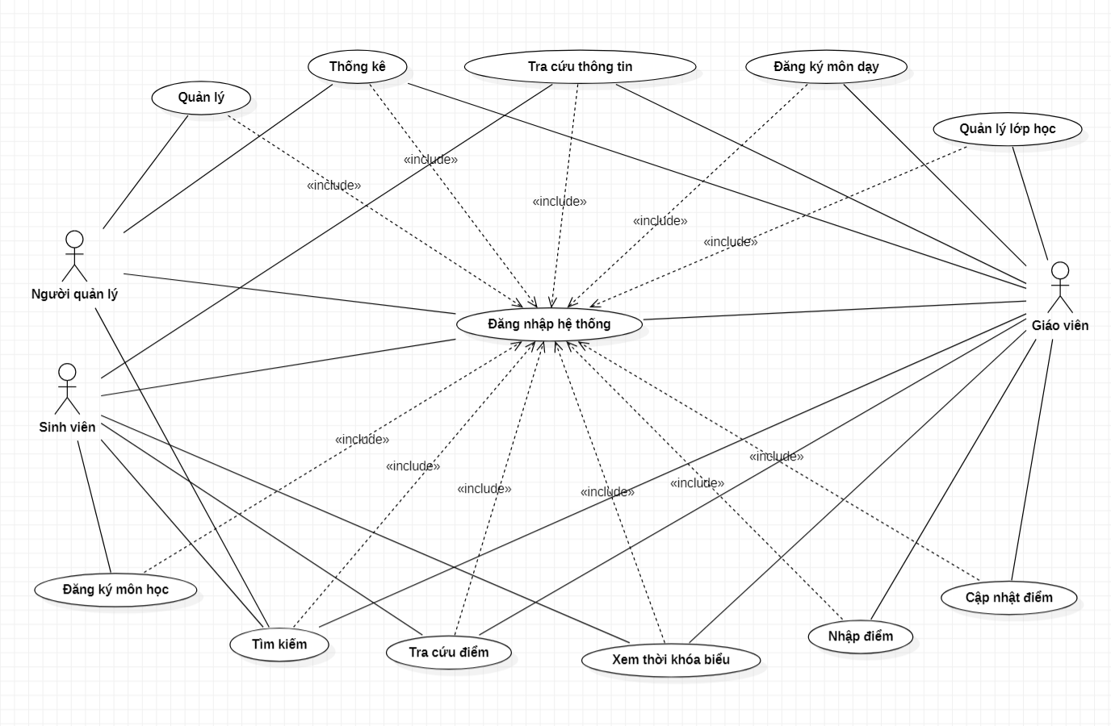

### **1.2 Biểu đồ Usecase mức 2:**

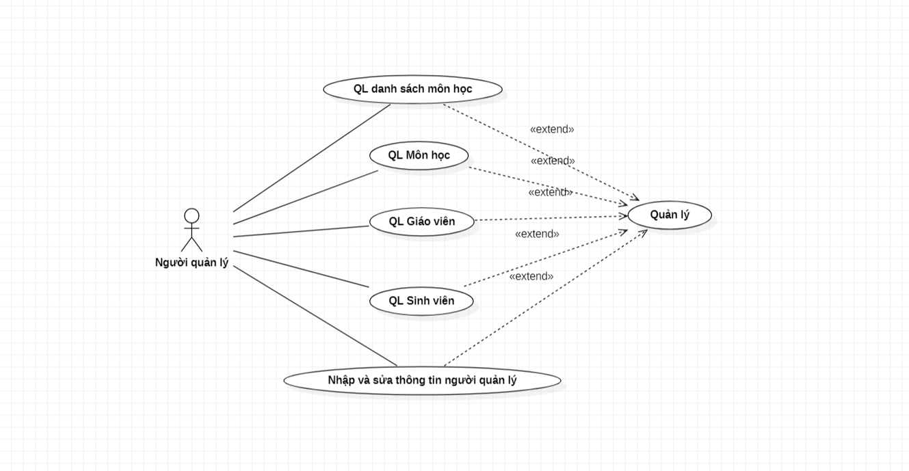

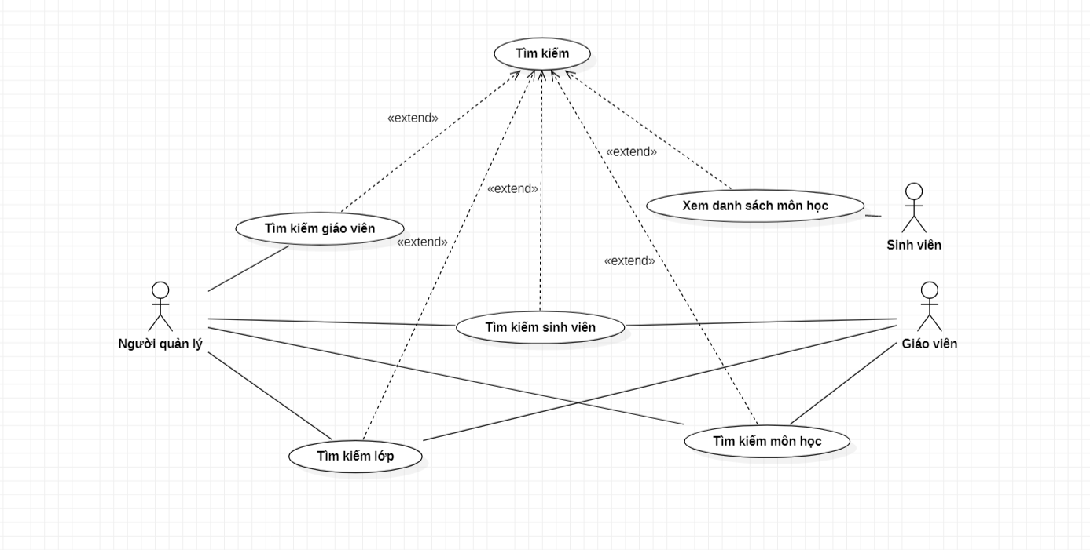

### **1.3 Biểu đồ Usecase mức 3:**

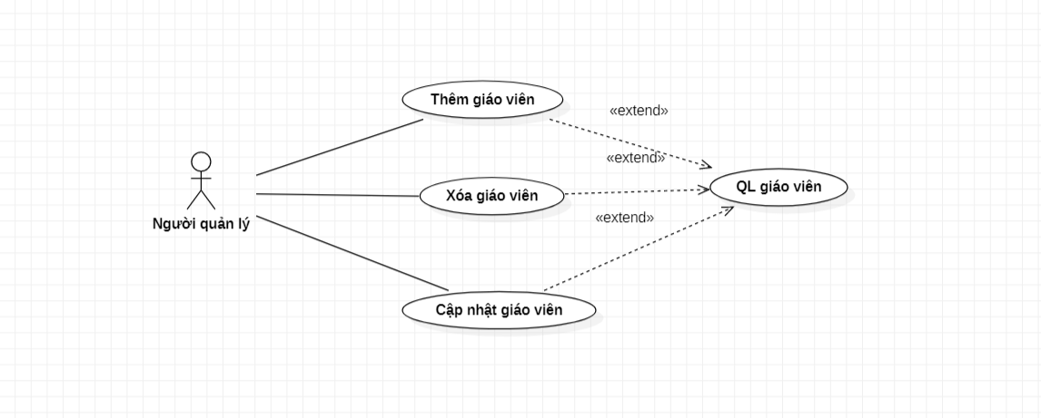

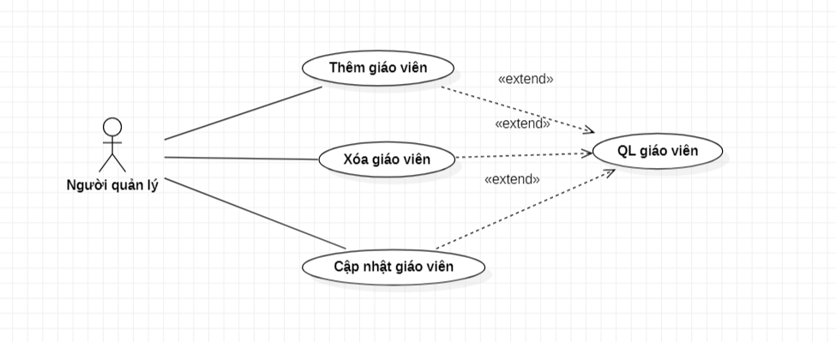

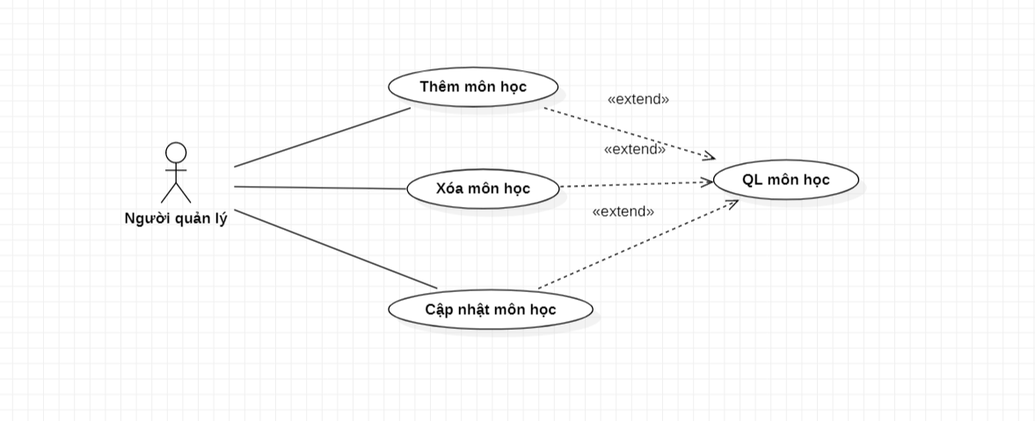

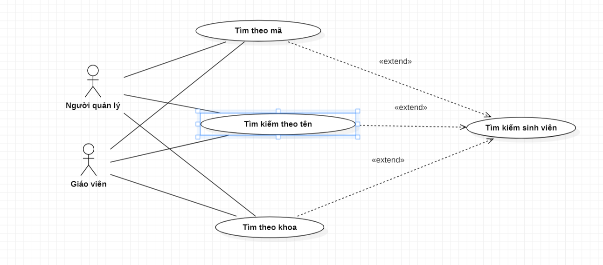

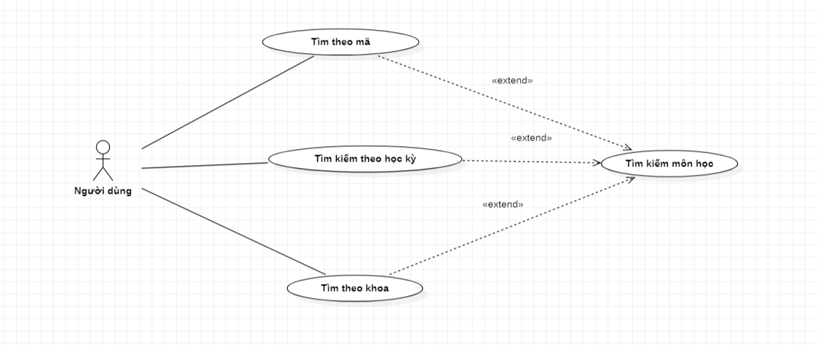

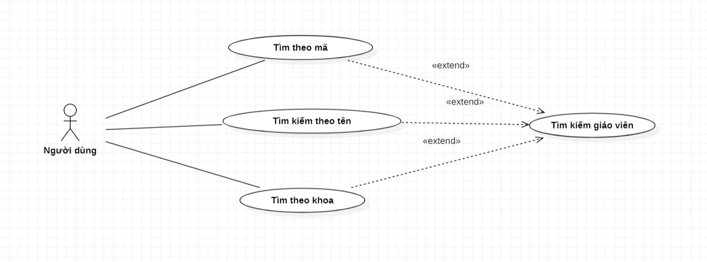

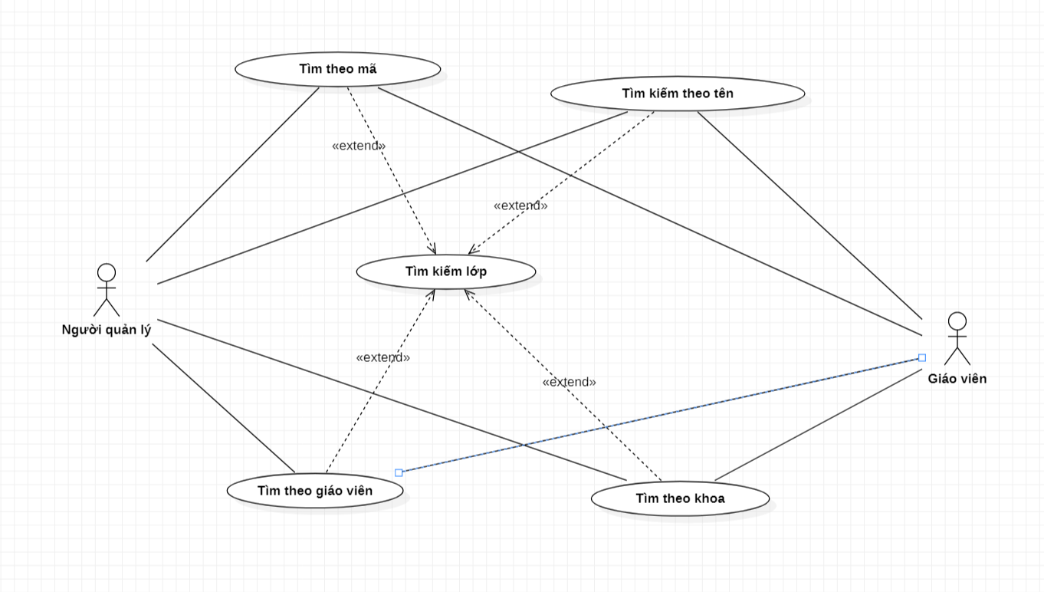

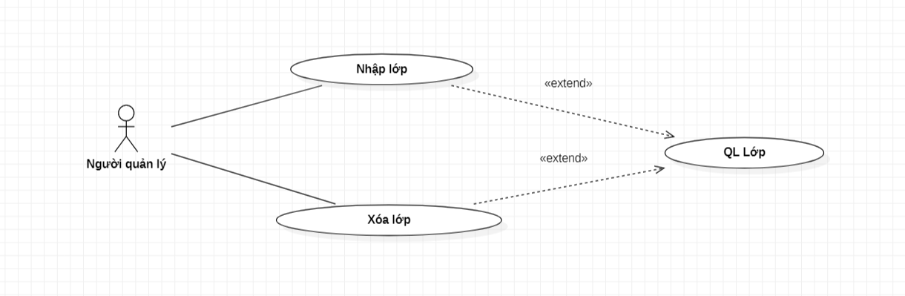

1. **Xác định các tác nhân**

### **2.1. Sinh viên:**

* Các sinh viên đều được gán mã để phân biệt với nhau và quản lý các thông tin liên quan.
* Các sinh viên có thể thuộc 1 trong các kiếu : Chương trình chính quy, Chương trình tiên tiến.
* Các thông tin liên quan của sinh viên : mã (dùng để phân biệt giữa các sinh viên với nhau và phân biệt bậc học), tên, quê quán, giới tính, địa chỉ, ngày sinh, khoa …
* Sinh viên có thể truy cập hệ thống để xem thông tin về các môn học bắt buộc và tự chọn trong học kì hiện tại, từ đó để đưa ra quyết định đăng kí môn học bằng cách điền thông tin vào phiếu đăng kí học.
* Sinh viên phải đăng ký học tối thiểu 10 tín chỉ trong mỗi học kỳ chính, ngoại trừ các học kỳ thực tập và không kể các tín chỉ thuộc các môn học cấp chứng chỉ như Giáo dục quốc phòng, Giáo dục thể chất, các môn học thêm.
* Sinh viên được phép đăng ký và theo học bất cứ môn học nào thuộc chương trình đào tạo sinh viên đã đăng ký theo học mà nhà trường mở trong học kỳ nếu thoả các điều kiện ràng buộc của môn học (môn học trước) và lớp môn học tương ứng còn khả năng tiếp nhận sinh viên.
* Sinh viên bắt buộc phải tuân thủ theo quy trình đăng ký môn học do nhà trường ban hành. Việc đăng ký môn học của sinh viên được xem là hoàn tất khi sinh viên hoàn tất thủ tục đăng ký và đóng học phí đúng hạn và nhận thời khoá biểu chính thức. Nếu người nào không hoàn tất đăng ký môn học đúng hạn định, nhà trường sẽ không công nhận sinh viên tiếp tục việc học tại trường.
* Sinh viên không được hủy kết quả đăng ký môn học khi đã hoàn tất việc đăng ký. Nếu trong quá trình học tập của học kỳ vì hoàn cảnh bất khả kháng như tai nạn, ốm đau bất ngờ, gia đình lâm vào hoàn cảnh khó khăn...vv, căn cứ vào thời hạn nộp đơn trường sẽ xem xét cho rút môn học và hoàn lại một phần học phí môn học đã đóng.
* Sinh viên có điểm trung bình môn học không đạt (dưới 4.0) thì bắt buộc phải đăng kí học lại .
* Đối với môn học bắt buộc thì sinh viên bắt buộc phải đăng ký học lại chính môn học đó.
* Đối với môn lựa chọn bắt buộc, tự chọn tự do sinh viên đăng ký học lại chính môn học đó hoặc môn cùng nhóm tương ứng.
* Đối với môn học bất kỳ đã có kết quả trung bình môn học từ 4.0 trở lên sinh viên được phép đăng ký học lại môn học đó, khi có mở lớp, để cải thiện điểm. Điểm của các lần học đều được ghi trong bảng điểm học kỳ. Kết quả cao nhất trong các lần học sẽ được chọn để tính vào điểm trung bình tích luỹ và được ghi vào thành tích học tập khi sinh viên tốt nghiệp.
* Sinh viên có quyền truy cập vào hệ thống để xem thông tin về bản thân như điểm số , tín chỉ , xếp loại học lực …

### **2.2. Giáo viên**

* Các thông tin của Giáo viên như: mã số, họ tên, địa chỉ, số điện thoại, giới tính, năm sinh, khoa …
* Giáo viên có thể thực hiện các chức năng: Tìm kiếm thông tin về môn học, sinh viên, đăng kí môn học để dạy (phiếu đăng kí dạy nộp cho phòng đào tạo), cập nhật, cho điểm các sinh viên trong lớp của mình.
* Giáo viên đăng kí các môn học thuộc khoa của mình, tổng số tiết dạy của giáo viên trong 1 học kì được giới hạn, giáo viên không được đăng kí số môn học vượt quá số tiết cho phép.

### **2.3. Người quản lý:**

* Là người có pass và được quyền sử dụng toàn bộ các chức năng của hệ thống này: nhập, xoá, cập nhật quản lý các thông tin liên quan (môn học, sinh viên, giáo viên …).
* Chức năng quản lý môn học: tìm kiếm, sắp xếp, thêm, xoá, cập nhật môn học (ví dụ như: thêm 1 số môn học mới vào hệ thống giảng dạy, thay đổi số tiết của môn học hoặc kiểu môn học tự do hay bắt buộc, sửa đổi danh sách các môn học trong học kì …)
* Chức năng quản lý sinh viên, giáo viên, lớp: tìm kiếm, sắp xếp, thêm, xoá, cập nhật, gửi thông báo (ví dụ như: thông báo về danh sách các lớp học sinh viên tham gia trong học kì, thông báo kết quả học tập, quyết định cảnh cáo, buộc ngừng học hay tuyên dương … )
* Chức năng nhập/cập nhập điểm cho sinh viên.
* Chức năng thống kê: thống kê tình hình học tập của sinh viên theo khoa trong từng kì học, thống kê tốt nghiệp của khoa và đánh giá tốt nghiệp của mỗi sinh viên…

1. **Xác định các usecase**

**UC1: Đăng nhập**

1. Người dùng kích hoạt hệ thống.

2. Hệ thống hiển thị form đăng nhập yêu cầu nhập thông tin.

3. Người dùng nhập các thông tin cần thiết và ấn vào đăng nhập.

**UC2: Tìm kiếm sinh viên**

1. Người dùng đăng nhập vào hệ thống

2. Người dùng chọn chức năng tìm kiếm sinh viên.

3. Người dùng nhập các thông tin tìm kiếm.

4. Hệ thống tìm thông tin trong CSDL theo các từ khoá.

5. Hệ thống hiển thị thông tin tìm được.

**UC3: Tìm kiếm giáo viên**

1. Người dùng đăng nhập vào hệ thống

2. Người dùng chọn chức năng tìm kiếm giáo viên.

3. Người dùng nhập các thông tin tìm kiếm.

4. Hệ thống tìm thông tin trong CSDL theo các từ khoá.

5. Hệ thống hiển thị thông tin tìm được.

**UC4: Tìm kiếm môn học**

1. Người dùng đăng nhập vào hệ thống

2. Người dùng chọn chức năng tìm kiếm môn học.

3. Người dùng nhập các thông tin tìm kiếm.

4. Hệ thống tìm thông tin trong CSDL theo các từ khoá.

5. Hệ thống hiển thị thông tin tìm được.

**UC5: Xem danh sách môn học theo (học kì – khoa)**

1. Người dùng đăng nhập vào hệ thống

2. Người dùng chọn chức năng xem danh sách môn học.

3. Hệ thống hiển thị thông tin.

**UC6: Tìm kiếm lớp**

1. Người dùng đăng nhập vào hệ thống

2. Người dùng chọn chức năng tìm kiếm lớp.

3. Người dùng nhập các thông tin tìm kiếm.

4. Hệ thống tìm thông tin trong CSDL theo các từ khoá.

5. Hệ thống hiển thị thông tin tìm được.

**UC7: Tìm kiếm điểm**

1. Người dùng đăng nhập vào hệ thống

2. Người dùng chọn chức năng tìm kiếm điểm.

3. Người dùng nhập các thông tin tìm kiếm.

4. Hệ thống tìm thông tin trong CSDL theo các từ khoá.

5. Hệ thống hiển thị thông tin tìm được.

**UC8: Nhập / sửa thông tin Người quản lý**

1. Người quản lý đăng nhập vào hệ thống

2. Người quản lý chọn chức năng nhập/sửa thông tin người quản lý.

3. Hệ thống hiển thị giao diện cho người quản lý nhập thông tin.

4. Người quản lý nhập thông tin và chọn nhập/sửa thông tin.

5. Nếu thông tin nhập không hợp lệ, hệ thống thông báo lỗi và yêu cầu nhập lại.

**UC9: Thêm sinh viên**

1. Người quản lý đăng nhập vào hệ thống

2. Người quản lý chọn chức năng thêm sinh viên.

3. Hệ thống hiển thị giao diện nhập sinh viên.

4. Người quản lý nhập thông tin về sinh viên và kích hoạt nút nhap.

5. Nếu thông tin nhập vào không hợp lệ, hệ thống thông báo lỗi và yêu cầu nhập lại.

**UC10: Xoá sinh viên**

1. Người quản lý đăng nhập vào hệ thống

2. Người quản lý chọn chức năng xoá sinh viên.

3. Hệ thống hiển thị giao diện nhập mã sinh viên cần xoá.

4. Người quản lý nhập mã sinh viên và kích hoạt nút xoá.

5. Nếu thông tin nhập vào không hợp lệ, hệ thống thông báo lỗi và yêu cầu nhập lại.

**UC11: Cập nhật sinh viên**

1. Người quản lý đăng nhập vào hệ thống

2. Người quản lý chọn chức năng cập nhật sinh viên.

3. Hệ thống hiển thị giao diện nhập thông tin sinh viên.

4. Người quản lý nhập thông tin sinh viên và kích hoạt nút cập nhật.

5. Nếu thông tin nhập vào không hợp lệ, hệ thống thông báo lỗi và yêu cầu nhập lại.

**UC12: Thêm giáo viên:**

1. Người quản lý đăng nhập vào hệ thống

2. Người quản lý chọn chức năng thêm giáo viên.

3. Hệ thống hiển thị giao diện nhập giáo viên.

4. Người quản lý nhập thông tin về giáo viên và kích hoạt nút nhap.

5. Nếu thông tin nhập vào không hợp lệ, hệ thống thông báo lỗi và yêu cầu nhập lại.

**UC13: Xoá giáo viên**

1. Người quản lý đăng nhập vào hệ thống

2. Người quản lý chọn chức năng xoá giáo viên.

3. Hệ thống hiển thị giao diện nhập mã giáo viên cần xoá.

4. Người quản lý nhập mã giáo viên và kích hoạt nút xoá.

5. Nếu thông tin nhập vào không hợp lệ, hệ thống thông báo lỗi và yêu cầu nhập lại.

**UC14: Cập nhật giáo viên**

1. Người quản lý đăng nhập vào hệ thống

2. Người quản lý chọn chức năng cập nhật giáo viên.

3. Hệ thống hiển thị giao diện nhập thông tin giáo viên.

4. Người quản lý nhập thông tin giáo viên và kích hoạt nút cập nhật.

5. Nếu thông tin nhập vào không hợp lệ, hệ thống thông báo lỗi và yêu cầu nhập lại.

**UC15: Thêm môn học**

1. Người quản lý đăng nhập vào hệ thống

2. Người quản lý chọn chức năng thêm môn học.

3. Hệ thống hiển thị giao diện nhập môn học.

4. Người quản lý nhập thông tin về môn học và kích hoạt nút nhap.

5. Nếu thông tin nhập vào không hợp lệ, hệ thống thông báo lỗi và yêu cầu nhập lại.

**UC16: Xoá môn học**

1. Người quản lý đăng nhập vào hệ thống

2. Người quản lý chọn chức năng xoá môn học.

3. Hệ thống hiển thị giao diện nhập mã môn học cần xoá.

4. Người quản lý nhập mã môn học và kích hoạt nút xoá.

5. Nếu thông tin nhập vào không hợp lệ, hệ thống thông báo lỗi và yêu cầu nhập lại.

**UC17: Cập nhật môn học**

1. Người quản lý đăng nhập vào hệ thống

2. Người quản lý chọn chức năng cập nhật môn học.

3. Hệ thống hiển thị giao diện nhập thông tin môn học.

4. Người quản lý nhập thông tin môn học và kích hoạt nút cập nhật.

5. Nếu thông tin nhập vào không hợp lệ, hệ thống thông báo lỗi và yêu cầu nhập lại.

**UC18: Thêm danh sách môn học (theo học kì – khoa)**

1. Người quản lý đăng nhập vào hệ thống

2. Người quản lý chọn chức năng thêm danh sách môn hoc cho học kỳ của khoa.

3. Hệ thống hiển thị giao diện cho nhập môn học.

4. Người quản lý nhập môn học và kích hoạt ok.

**UC19: Xoá danh sách môn học (theo học kì – khoa)**

1. Người quản lý đăng nhập vào hệ thống

2. Người quản lý chọn chức năng xoá danh sách môn hoc cho học kỳ của khoa.

3. Hệ thống hiển thị giao diện cho nhập môn học cần xoá.

4. Người quản lý nhập môn học và kích hoạt ok.

**UC20: Đăng kí môn học**

1. Sinh viên đăng nhập vào hệ thống

2. Sinh viên chọn chức năng đăng ký môn học.

3 Hệ thống hiện ra giao diện cho sinh viên đăng ký.

4. Sinh viên nhập môn học đăng ký và kích hoạt dangky.

**UC21: Nhập lớp**

1. Người quản lý đăng nhập vào hệ thống

2. Người quản lý chọn chức năng nhập lớp.

3. Hệ thống hiện ra giao diện cho người quản lý nhập thông tin.

4. Người quản lý nhập thông tin của lớp và kích hoạt thêm lớp.

**UC22: Xoá lớp**

1. Người quản lý đăng nhập vào hệ thống

2. Người quản lý chọn chức năng xoá lớp.

3. Hệ thống hiện ra giao diện cho người quản lý nhập thông tin của lớp cần xoá.

4.Người quản lý nhập thông tin và kích hoạt xoá lớp.

**U23: Nhập điểm và cập nhật điểm:**

1. Người quản lý đăng nhập vào hệ thống

2. Người quản lý chọn chức năng nhập điểm.

3. Hệ thống hiện ra giao diện cho người quản lý nhập điểm.

4. Người quản lý nhập điểm.

**U24: Thống kê tình hình học tập của khoa theo kì, thống kê tốt nghiệp**

1. Người dùng đăng nhập vào hệ thống

2. Người dùng chọn chức năng thống kê.

3. Hệ thống hiển thị thông tin thống kê các sinh viên (số tín chỉ hoàn thành, sinh viên năm thứ mấy...)

**UC25: Xem thời khóa biểu (học kì – khoa)**

1. Người dùng đăng nhập vào hệ thống

2. Người dùng chọn chức năng xem thời khóa biểu.

3. Hệ thống hiển thị thông tin.

1. **Đặc tả các usecase**

**UC1: Đăng nhập**

|  |  |
| --- | --- |
| **Đăng nhập** | **Đăng nhập** |
| **Tác nhân chính** | Người dùng |
| **Mục đích** | Đăng nhâp hệ thống |
| Mức độ ưu tiên (priority) | Bắt buộc phải có |
| Mức | Mức 0 |
| **Điều kiện kích hoạt (Trigger)** | Khi người dùng ấn nút đăng nhập |
| **Điều kiện tiên quyết (Pre- condition)** | Người dùng đã có tài khoản |
| **Điều kiện thành công (Post-condition)** | Đăng nhập thành công |
| **Điều kiện thất bại** | Đăng nhập không thành công |
| **Luông sự kiện chính­ (Basic Flow)** | 1. Người dùng nhập username và password  2. Hệ thống xác minh username và password  3. Hệ thống xác minh username và password đúng  4. Người dùng đăng nhập thành công |
| Luồng sự kiện thay thế (Alternative Flow) |  |
| Luồng sự kiện ngoại lệ (Exception Flow) | 3a. Hệ thống xác minh username và password sai  3a1. Hệ thống hiển thị thông báo lỗi và cho phép người dùng đăng nhập lại |

**UC2: Tìm kiếm sinh viên**

|  |  |
| --- | --- |
| **USECASE** | **Tìm kiếm sinh viên** |
| **Tác nhân chính** | Người quản lý |
| **Mục đích** | Tìm kiếm sinh viên |
| Mức độ ưu tiên (priority) | Bắt buộc phải có |
| Mức | Mức 0 |
| **Điều kiện kích hoạt (Trigger)** | Khi người dùng ấn nút tìm kiếm sinh viên |
| **Điều kiện tiên quyết (Pre- condition)** | Người quản lý phải nhập nội dung vào ô tìm kiếm |
| **Điều kiện thành công (Post-condition)** | Tìm kiếm sinh viên thành công |
| **Điều kiện thất bại** | Tìm kiếm sinh viên không thành công |
| **Luông sự kiện chính­ (Basic Flow)** | 1. Người quản lý nhập từ khóa (tên, msv,…) cần tìm  2. Hệ thống tra cứu trong CSDL  3. Hệ thống tìm kiếm được sinh viên có tên như từ khóa.  4. Hệ thống cho hiển thị danh sách sinh viên cần tìm |
| Luồng sự kiện thay thế (Alternative Flow) |  |
| Luồng sự kiện ngoại lệ (Exception Flow) | 3a. Hệ thống không tìm kiếm được sinh viên có tên như từ khóa.  3a1. Hệ thống hiển thị thông báo |

**UC3: Tìm kiếm giáo viên**

|  |  |
| --- | --- |
| **USECASE** | **Tìm kiếm giáo viên** |
| **Tác nhân chính** | Người quản lý |
| **Mục đích** | Tìm kiếm giáo viên |
| Mức độ ưu tiên (priority) | Bắt buộc phải có |
| Mức | Mức 0 |
| **Điều kiện kích hoạt (Trigger)** | Khi người dùng ấn nút tìm kiếm giáo viên |
| **Điều kiện tiên quyết (Pre- condition)** | Người dùng đã nhập nội dung vào ô tìm kiếm |
| **Điều kiện thành công (Post-condition)** | Tìm kiếm giáo viên thành công |
| **Điều kiện thất bại** | Tìm kiếm giáo viên không thành công |
| **Luông sự kiện chính­ (Basic Flow)** | 1. Người quản lý nhập từ khóa (tên, mgv,…) cần tìm  2. Hệ thống tra cứu trong CSDL  3. Hệ thống tìm kiếm được sinh viên có tên như từ khóa.  4. Hệ thống cho hiển thị danh sách giáo viên cần tìm |
| Luồng sự kiện thay thế (Alternative Flow) |  |
| Luồng sự kiện ngoại lệ (Exception Flow) | 3a. Hệ thống không tìm kiếm được giáo viên có tên như từ khóa.  3a1. Hệ thống hiển thị thông báo |

**UC4: Tìm kiếm môn học**

|  |  |
| --- | --- |
| **USECASE** | **Tìm kiếm môn học** |
| **Tác nhân chính** | Người dùng |
| **Mục đích** | Tìm kiếm môn học |
| Mức độ ưu tiên (priority) | Bắt buộc phải có |
| Mức | Mức 0 |
| **Điều kiện kích hoạt (Trigger)** | Khi người dùng ấn nút tìm kiếm môn học |
| **Điều kiện tiên quyết (Pre- condition)** | Người quản lý phải nhập nội dung vào ô tìm kiếm |
| **Điều kiện thành công (Post-condition)** | Tìm kiếm môn học thành công |
| **Điều kiện thất bại** | Tìm kiếm môn học không thành công |
| **Luông sự kiện chính­ (Basic Flow)** | 1. Người dùng nhập từ khóa (tên, mmh,…) cần tìm  2. Hệ thống tra cứu trong CSDL  3. Hệ thống tìm kiếm được môn học có tên trùng hoặc liên quan tới từ khóa.  4. Hệ thống cho hiển thị danh sách môn học liên quan tới từ khóa. |
| Luồng sự kiện thay thế (Alternative Flow) |  |
| Luồng sự kiện ngoại lệ (Exception Flow) | 3a. Hệ thống không tìm kiếm được môn học liên quan hoặc có tên như từ khóa.  3a1. Hệ thống hiển thị thông báo |

**UC5: Xem danh sách môn học**

|  |  |
| --- | --- |
| **USECASE** | **Xem danh sách môn học** |
| **Tác nhân chính** | Người dùng |
| **Mục đích** | Xem danh sách môn học |
| Mức độ ưu tiên (priority) | Bắt buộc phải có |
| Mức | Mức 0 |
| **Điều kiện kích hoạt (Trigger)** | Khi người dùng ấn xem danh sách môn học |
| **Điều kiện tiên quyết (Pre- condition)** | Người dùng đã đăng nhập |
| **Điều kiện thành công (Post-condition)** | Người dùng xem được danh sách môn học |
| **Điều kiện thất bại** | Người dùng không xem được danh sách môn học |
| **Luông sự kiện chính­ (Basic Flow)** | 1. Người dùng chọn xem danh sách môn học  2. Hệ thống tra cứu trong CSDL  3 Hệ thống cho hiển thị danh sách môn học |
| Luồng sự kiện thay thế (Alternative Flow) |  |
| Luồng sự kiện ngoại lệ (Exception Flow) |  |

**UC6: Tìm kiếm lớp**

|  |  |
| --- | --- |
| **USECASE** | **Tìm kiếm lớp** |
| **Tác nhân chính** | Người dùng |
| **Mục đích** | Tìm kiếm lớp |
| Mức độ ưu tiên (priority) | Bắt buộc phải có |
| Mức | Mức 0 |
| **Điều kiện kích hoạt (Trigger)** | Khi người dùng ấn nút tìm kiếm lớp |
| **Điều kiện tiên quyết (Pre- condition)** | Người dùng phải nhập nội dung vào ô tìm kiếm |
| **Điều kiện thành công (Post-condition)** | Tìm kiếm lớp thành công |
| **Điều kiện thất bại** | Tìm kiếm lớp không thành công |
| **Luông sự kiện chính­ (Basic Flow)** | 1. Người dùng nhập từ khóa (tên, mã lớp,…) cần tìm  2. Hệ thống tra cứu trong CSDL  3. Hệ thống tìm kiếm được lớp có tên trùng với từ khóa.  4. Hệ thống cho hiển thị lớp. |
| Luồng sự kiện thay thế (Alternative Flow) |  |
| Luồng sự kiện ngoại lệ (Exception Flow) | 3a. Hệ thống không tìm kiếm được lớp liên quan hoặc có tên như từ khóa.  3a1. Hệ thống hiển thị thông báo |

**UC7: Tìm kiếm điểm**

|  |  |
| --- | --- |
| **USECASE** | **Tìm kiếm điểm** |
| **Tác nhân chính** | Người dùng |
| **Mục đích** | Tìm kiếm điểm |
| Mức độ ưu tiên (priority) | Bắt buộc phải có |
| Mức | Mức 0 |
| **Điều kiện kích hoạt (Trigger)** | Khi người dùng ấn nút tìm kiếm điểm |
| **Điều kiện tiên quyết (Pre- condition)** | Người dùng phải chọn môn học cần xem điểm |
| **Điều kiện thành công (Post-condition)** | Tìm kiếm được điểm |
| **Điều kiện thất bại** | Không tìm kiếm được điểm |
| **Luông sự kiện chính­ (Basic Flow)** | 1. Người dùng chọn môn hoc cần xem điểm  2. Hệ thống tra cứu trong CSDL  3. Hệ thống tìm kiếm được bảng điểm môn học  4. Hệ thống cho hiển thị bảng điểm. |
| Luồng sự kiện thay thế (Alternative Flow) |  |
| Luồng sự kiện ngoại lệ (Exception Flow) |  |

**UC8: Nhập / sửa thông tin Người quản lý**

|  |  |
| --- | --- |
| **USECASE** | **Nhập / sửa thông tin Người quản lý** |
| **Tác nhân chính** | Người quản lý |
| **Mục đích** | Nhập / sửa thông tin Người quản lý |
| Mức độ ưu tiên (priority) | Bắt buộc phải có |
| Mức | Mức 0 |
| **Điều kiện kích hoạt (Trigger)** | Khi người dùng chọn nhập/sửa thông tin QL |
| **Điều kiện tiên quyết (Pre- condition)** | Người dùng đã đăng nhập vào hệ thống |
| **Điều kiện thành công (Post-condition)** | Nhập/sửa thông tin thành công |
| **Điều kiện thất bại** | Nhập/sửa thông tin không thành công |
| **Luông sự kiện chính­ (Basic Flow)** | 1. Người dùng chọn nhập/sửa thông tin  2. Người dùng thực hiện nhập/sửa thông tin  3. Hệ thống kiểm tra thông tin  4. Hệ thống kiểm tra thông tin hợp lệ  5. Hệ thống thông báo thành công |
| Luồng sự kiện thay thế (Alternative Flow) |  |
| Luồng sự kiện ngoại lệ (Exception Flow) | 4a. Hệ thống kiểm tra thông tin không hợp lệ  4a1. Hệ thống hiển thị thông báo và cho phép nhập lại |

**UC9: Thêm sinh viên**

|  |  |
| --- | --- |
| **USECASE** | **Thêm sinh viên** |
| **Tác nhân chính** | Người quản lý |
| **Mục đích** | Thêm sinh viên |
| Mức độ ưu tiên (priority) | Bắt buộc phải có |
| Mức | Mức 0 |
| **Điều kiện kích hoạt (Trigger)** | Khi người dùng chọn thêm sinh viên |
| **Điều kiện tiên quyết (Pre- condition)** | Người dùng đã đăng nhập vào hệ thống |
| **Điều kiện thành công (Post-condition)** | Thêm sinh viên thành công |
| **Điều kiện thất bại** | Thêm sinh viên không thành công |
| **Luông sự kiện chính­ (Basic Flow)** | 1. Người dùng chọn thêm sinh viên  2. Người dùng thực hiện nhập thông tin sinh viên  3. Hệ thống kiểm tra thông tin  4. Hệ thống kiểm tra thông tin hợp lệ  5. Hệ thống thông báo thành công |
| Luồng sự kiện thay thế (Alternative Flow) |  |
| Luồng sự kiện ngoại lệ (Exception Flow) | 4a. Hệ thống kiểm tra thông tin không hợp lệ  4a1. Hệ thống hiển thị thông báo và cho phép nhập lại |

**UC10: Xoá sinh viên**

|  |  |
| --- | --- |
| **USECASE** | **Xoá sinh viên** |
| **Tác nhân chính** | Người quản lý |
| **Mục đích** | Xoá sinh viên |
| Mức độ ưu tiên (priority) | Bắt buộc phải có |
| Mức | Mức 0 |
| **Điều kiện kích hoạt (Trigger)** | Khi người dùng chọn xóa sinh viên |
| **Điều kiện tiên quyết (Pre- condition)** | Người dùng đã chọn sinh viên cần xóa |
| **Điều kiện thành công (Post-condition)** | Xoá sinh viên thành công |
| **Điều kiện thất bại** | Xoá sinh viên không thành công |
| **Luông sự kiện chính­ (Basic Flow)** | 1. Người dùng chọn xóa sinh viên  2. Hệ thống kiểm tra yêu cầu  3. Hệ thống kiểm tra xác minh yêu cầu  4. Hệ thống thông báo thành công |
| Luồng sự kiện thay thế (Alternative Flow) |  |
| Luồng sự kiện ngoại lệ (Exception Flow) |  |

**UC11: Cập nhật sinh viên**

|  |  |
| --- | --- |
| **USECASE** | **Cập nhật sinh viên** |
| **Tác nhân chính** | Người quản lý |
| **Mục đích** | Cập nhật sinh viên |
| Mức độ ưu tiên (priority) | Bắt buộc phải có |
| Mức | Mức 0 |
| **Điều kiện kích hoạt (Trigger)** | Khi người dùng ấn nút cập nhật sinh viên |
| **Điều kiện tiên quyết (Pre- condition)** | Người dùng đã đăng nhập hệ thống |
| **Điều kiện thành công (Post-condition)** | Cập nhật sinh viên thành công |
| **Điều kiện thất bại** | Cập nhật sinh viên không thành công |
| **Luông sự kiện chính­ (Basic Flow)** | 1. Người dùng nhập thông tin cập nhật  2. Hệ thống kiểm tra thông tin  3. Hệ thống kiểm tra thông tin hợp lệ  4. Hệ thống thông báo thành công |
| Luồng sự kiện thay thế (Alternative Flow) |  |
| Luồng sự kiện ngoại lệ (Exception Flow) | 3a. Hệ thống kiểm tra thông tin không hợp lệ  3a1. Hệ thống hiển thị thông báo và cho phép nhập lại |

**UC12: Thêm giáo viên**

|  |  |
| --- | --- |
| **USECASE** | **Thêm giáo viên** |
| **Tác nhân chính** | Người quản lý |
| **Mục đích** | Thêm giáo viên |
| Mức độ ưu tiên (priority) | Bắt buộc phải có |
| Mức | Mức 0 |
| **Điều kiện kích hoạt (Trigger)** | Khi người dùng chọn thêm giáo viên |
| **Điều kiện tiên quyết (Pre- condition)** | Người dùng đã đăng nhập vào hệ thống |
| **Điều kiện thành công (Post-condition)** | Thêm giáo viên thành công |
| **Điều kiện thất bại** | Thêm giáo viên không thành công |
| **Luông sự kiện chính­ (Basic Flow)** | 1. Người dùng chọn thêm giáo viên  2. Người dùng thực hiện nhập thông tin giao viên  3. Hệ thống kiểm tra thông tin  4. Hệ thống kiểm tra thông tin hợp lệ  5. Hệ thống thông báo thành công |
| Luồng sự kiện thay thế (Alternative Flow) |  |
| Luồng sự kiện ngoại lệ (Exception Flow) | 4a. Hệ thống kiểm tra thông tin không hợp lệ  4a1. Hệ thống hiển thị thông báo và cho phép nhập lại |

**UC13: Xoá giáo viên**

|  |  |
| --- | --- |
| **USECASE** | **Xoá giáo viên** |
| **Tác nhân chính** | Người quản lý |
| **Mục đích** | Xoá giáo viên |
| Mức độ ưu tiên (priority) | Bắt buộc phải có |
| Mức | Mức 0 |
| **Điều kiện kích hoạt (Trigger)** | Khi người dùng chọn xóa giáo viên |
| **Điều kiện tiên quyết (Pre- condition)** | Người dùng đã chọn giáo viên cần xóa |
| **Điều kiện thành công (Post-condition)** | Xoá giáo viên thành công |
| **Điều kiện thất bại** | Xoá giáo viên không thành công |
| **Luông sự kiện chính­ (Basic Flow)** | 1. Người dùng chọn xóa giáo viên  2. Hệ thống kiểm tra yêu cầu  3. Hệ thống kiểm tra xác minh yêu cầu  4. Hệ thống thông báo thành công |
| Luồng sự kiện thay thế (Alternative Flow) |  |
| Luồng sự kiện ngoại lệ (Exception Flow) |  |

**UC14: Cập nhật giáo viên**

|  |  |
| --- | --- |
| **USECASE** | **Cập nhật giáo viên** |
| **Tác nhân chính** | Người quản lý |
| **Mục đích** | Cập nhật giáo viên |
| Mức độ ưu tiên (priority) | Bắt buộc phải có |
| Mức | Mức 0 |
| **Điều kiện kích hoạt (Trigger)** | Khi người dùng ấn nút cập nhật giáo viên |
| **Điều kiện tiên quyết (Pre- condition)** | Người dùng đã đăng nhập hệ thống |
| **Điều kiện thành công (Post-condition)** | Cập nhật giáo viên thành công |
| **Điều kiện thất bại** | Cập nhật giáo viên không thành công |
| **Luông sự kiện chính­ (Basic Flow)** | 1. Người dùng nhập thông tin cập nhật  2. Hệ thống kiểm tra thông tin  3. Hệ thống kiểm tra thông tin hợp lệ  4. Hệ thống thông báo thành công |
| Luồng sự kiện thay thế (Alternative Flow) |  |
| Luồng sự kiện ngoại lệ (Exception Flow) | 3a. Hệ thống kiểm tra thông tin không hợp lệ  3a1. Hệ thống hiển thị thông báo và cho phép nhập lại |

**UC15: Thêm môn học**

|  |  |
| --- | --- |
| **USECASE** | **Thêm môn học** |
| **Tác nhân chính** | Người quản lý |
| **Mục đích** | Thêm môn học |
| Mức độ ưu tiên (priority) | Bắt buộc phải có |
| Mức | Mức 0 |
| **Điều kiện kích hoạt (Trigger)** | Khi người dùng chọn thêm môn học |
| **Điều kiện tiên quyết (Pre- condition)** | Người dùng đã đăng nhập vào hệ thống |
| **Điều kiện thành công (Post-condition)** | Thêm môn học thành công |
| **Điều kiện thất bại** | Thêm môn học không thành công |
| **Luông sự kiện chính­ (Basic Flow)** | 1. Người dùng chọn thêm môn học  2. Người dùng thực hiện nhập thông tin môn học  3. Hệ thống kiểm tra thông tin  4. Hệ thống kiểm tra thông tin hợp lệ  5. Hệ thống thông báo thành công |
| Luồng sự kiện thay thế (Alternative Flow) |  |
| Luồng sự kiện ngoại lệ (Exception Flow) | 4a. Hệ thống kiểm tra thông tin không hợp lệ  4a1. Hệ thống hiển thị thông báo và cho phép nhập lại |

**UC16: Xoá môn học**

|  |  |
| --- | --- |
| **USECASE** | **Xoá môn học** |
| **Tác nhân chính** | Người quản lý |
| **Mục đích** | Xoá môn học |
| Mức độ ưu tiên (priority) | Bắt buộc phải có |
| Mức | Mức 0 |
| **Điều kiện kích hoạt (Trigger)** | Khi người dùng chọn xóa môn học |
| **Điều kiện tiên quyết (Pre- condition)** | Người dùng đã chọn môn học cần xóa |
| **Điều kiện thành công (Post-condition)** | Xoá môn học thành công |
| **Điều kiện thất bại** | Xoá môn học không thành công |
| **Luông sự kiện chính­ (Basic Flow)** | 1. Người dùng chọn xóa môn học  2. Hệ thống kiểm tra yêu cầu  3. Hệ thống kiểm tra xác minh yêu cầu  4. Hệ thống thông báo thành công |
| Luồng sự kiện thay thế (Alternative Flow) |  |
| Luồng sự kiện ngoại lệ (Exception Flow) |  |

**UC17: Cập nhật môn học**

|  |  |
| --- | --- |
| **USECASE** | **Cập nhật môn học** |
| **Tác nhân chính** | Người quản lý |
| **Mục đích** | Cập nhật môn học |
| Mức độ ưu tiên (priority) | Bắt buộc phải có |
| Mức | Mức 0 |
| **Điều kiện kích hoạt (Trigger)** | Khi người dùng ấn nút cập nhật môn học |
| **Điều kiện tiên quyết (Pre- condition)** | Người dùng đã đăng nhập hệ thống |
| **Điều kiện thành công (Post-condition)** | Cập nhật môn học thành công |
| **Điều kiện thất bại** | Cập nhật môn học không thành công |
| **Luông sự kiện chính­ (Basic Flow)** | 1. Người dùng nhập thông tin cập nhật  2. Hệ thống kiểm tra thông tin  3. Hệ thống kiểm tra thông tin hợp lệ  4. Hệ thống thông báo thành công |
| Luồng sự kiện thay thế (Alternative Flow) |  |
| Luồng sự kiện ngoại lệ (Exception Flow) | 3a. Hệ thống kiểm tra thông tin không hợp lệ  3a1. Hệ thống hiển thị thông báo và cho phép nhập lại |

**UC18: Thêm danh sách môn học**

|  |  |
| --- | --- |
| **USECASE** | **Thêm danh sách môn học** |
| **Tác nhân chính** | Người quản lý |
| **Mục đích** | Thêm danh sách môn học |
| Mức độ ưu tiên (priority) | Bắt buộc phải có |
| Mức | Mức 0 |
| **Điều kiện kích hoạt (Trigger)** | Khi người dùng chọn thêm danh sách môn học |
| **Điều kiện tiên quyết (Pre- condition)** | Người dùng đã đăng nhập vào hệ thống |
| **Điều kiện thành công (Post-condition)** | Thêm danh sách môn học thành công |
| **Điều kiện thất bại** | Thêm danh sách môn học không thành công |
| **Luông sự kiện chính­ (Basic Flow)** | 1. Người dùng chọn thêm danh sách môn học  2. Người dùng thực hiện nhập thông tin danh sách môn học  3. Hệ thống kiểm tra thông tin  4. Hệ thống kiểm tra thông tin hợp lệ  5. Hệ thống thông báo thành công |
| Luồng sự kiện thay thế (Alternative Flow) |  |
| Luồng sự kiện ngoại lệ (Exception Flow) | 4a. Hệ thống kiểm tra thông tin không hợp lệ  4a1. Hệ thống hiển thị thông báo và cho phép nhập lại |

**UC19: Xoá danh sách môn học**

|  |  |
| --- | --- |
| **USECASE** | **Xoá danh sách môn học** |
| **Tác nhân chính** | Người quản lý |
| **Mục đích** | Xoá danh sáchmôn học |
| Mức độ ưu tiên (priority) | Bắt buộc phải có |
| Mức | Mức 0 |
| **Điều kiện kích hoạt (Trigger)** | Khi người dùng chọn xóa danh sáchmôn học |
| **Điều kiện tiên quyết (Pre- condition)** | Người dùng đã chọn danh sáchmôn học cần xóa |
| **Điều kiện thành công (Post-condition)** | Xoá danh sáchmôn học thành công |
| **Điều kiện thất bại** | Xoá danh sáchmôn học không thành công |
| **Luông sự kiện chính­ (Basic Flow)** | 1. Người dùng chọn xóa danh sáchmôn học  2. Hệ thống kiểm tra yêu cầu  3. Hệ thống kiểm tra xác minh yêu cầu  4. Hệ thống thông báo thành công |
| Luồng sự kiện thay thế (Alternative Flow) |  |
| Luồng sự kiện ngoại lệ (Exception Flow) |  |

**UC20: Đăng kí môn học**

|  |  |
| --- | --- |
| **USECASE** | **Đăng kí môn học** |
| **Tác nhân chính** | Sinh viên |
| **Mục đích** | Đăng kí môn học |
| Mức độ ưu tiên (priority) | Bắt buộc phải có |
| Mức | Mức 0 |
| **Điều kiện kích hoạt (Trigger)** | Khi người dùng ấn nút đăng ký môn học |
| **Điều kiện tiên quyết (Pre- condition)** | Người dùng đã chọn môn học |
| **Điều kiện thành công (Post-condition)** | Đăng nhập thành công |
| **Điều kiện thất bại** | Đăng nhập không thành công |
| **Luông sự kiện chính­ (Basic Flow)** | 1. Người dùng ấn đăng ký  2. Hệ thống kiểm tra yêu cầu  3. Hệ thống kiểm tra điều kiện  4. Hệ thống kiểm tra đã thỏa mãn điều kiện  5. Hệ thống thông báo thành công |
| Luồng sự kiện thay thế (Alternative Flow) |  |
| Luồng sự kiện ngoại lệ (Exception Flow) | 4a. Hệ thống kiểm tra không thỏa mãn điều kiện  4a1. Hệ thống hiển thị thông không thành công |

**UC21: Nhập lớp**

|  |  |
| --- | --- |
| **USECASE** | **Nhập lớp** |
| **Tác nhân chính** | Người quản lý |
| **Mục đích** | Nhập lớp |
| Mức độ ưu tiên (priority) | Bắt buộc phải có |
| Mức | Mức 0 |
| **Điều kiện kích hoạt (Trigger)** | Khi người dùng ấn nút nhập lớp |
| **Điều kiện tiên quyết (Pre- condition)** | Người dùng đã đăng nhập hệ thống |
| **Điều kiện thành công (Post-condition)** | Nhập lớp mới thành công |
| **Điều kiện thất bại** | Nhập lớp mới không thành công |
| **Luông sự kiện chính­ (Basic Flow)** | 1. Người dùng nhập lớp mới  2. Hệ thống kiểm tra thông tin  3. Hệ thống kiểm tra thông tin hợp lệ  4. Người dùng nhập lớp thành công |
| Luồng sự kiện thay thế (Alternative Flow) |  |
| Luồng sự kiện ngoại lệ (Exception Flow) | 3a. Hệ thống kiểm tra thông tin không hợp lệ  3a1. Hệ thống hiển thị thông báo lỗi |

**UC22: Xoá lớp**

|  |  |
| --- | --- |
| **USECASE** | **Xoá lớp** |
| **Tác nhân chính** | Người quản lý |
| **Mục đích** | Xoá lớp |
| Mức độ ưu tiên (priority) | Bắt buộc phải có |
| Mức | Mức 0 |
| **Điều kiện kích hoạt (Trigger)** | Khi người dùng chọn xóa lớp |
| **Điều kiện tiên quyết (Pre- condition)** | Người dùng đã chọn lớp cần xóa |
| **Điều kiện thành công (Post-condition)** | Xoá lớp thành công |
| **Điều kiện thất bại** | Xoá lớp không thành công |
| **Luông sự kiện chính­ (Basic Flow)** | 1. Người dùng chọn xóa lớp  2. Hệ thống kiểm tra yêu cầu  3. Hệ thống kiểm tra xác minh yêu cầu  4. Hệ thống thông báo thành công |
| Luồng sự kiện thay thế (Alternative Flow) |  |
| Luồng sự kiện ngoại lệ (Exception Flow) |  |

**UC23: Nhập điểm và cập nhật điểm**

|  |  |
| --- | --- |
| **USECASE** | **Nhập điểm và cập nhật điểm** |
| **Tác nhân chính** | Giáo viên |
| **Mục đích** | Nhập điểm và cập nhật điểm |
| Mức độ ưu tiên (priority) | Bắt buộc phải có |
| Mức | Mức 0 |
| **Điều kiện kích hoạt (Trigger)** | Khi người dùng ấn nút cập nhật điểm |
| **Điều kiện tiên quyết (Pre- condition)** | Người dùng đã đăng nhập hệ thống |
| **Điều kiện thành công (Post-condition)** | Nhập điểm và cập nhật điểm thành công |
| **Điều kiện thất bại** | Nhập điểm và cập nhật điểm không thành công |
| **Luông sự kiện chính­ (Basic Flow)** | 1. Người dùng nhập điểm  2. Hệ thống kiểm tra thông tin nhập vào  3. Hệ thống kiểm tra thông tin nhập vào hợp lệ  4. Người dùng nhập điểm thành công |
| Luồng sự kiện thay thế (Alternative Flow) |  |
| Luồng sự kiện ngoại lệ (Exception Flow) | 3a. Hệ thống xác minh username và password sai  3a1. Hệ thống hiển thị thông báo lỗi và cho phép người dùng đăng nhập lại |

**UC24: Thống kê tình hình học tập của khoa theo kì, thống kê tốt nghiệp**

|  |  |
| --- | --- |
| **USECASE** | **Thống kê** |
| **Tác nhân chính** | Người quản lý, giáo viên |
| **Mục đích** | Thống kê |
| Mức độ ưu tiên (priority) | Bắt buộc phải có |
| Mức | Mức 0 |
| **Điều kiện kích hoạt (Trigger)** | Khi người dùng ấn nút nhận thống kê |
| **Điều kiện tiên quyết (Pre- condition)** | Người dùng đã đăng nhập hệ thống |
| **Điều kiện thành công (Post-condition)** | Nhận được thống kê |
| **Điều kiện thất bại** | Không nhận được thống kê |
| **Luông sự kiện chính­ (Basic Flow)** | 1. Người dùng chọn yêu cầu thống kê  2. Hệ thống truy vấn CSDL  3. Hệ thống tổng hợp dữ liệu theo yêu cầu  4. Hệ thống trả về kết quả |
| Luồng sự kiện thay thế (Alternative Flow) |  |
| Luồng sự kiện ngoại lệ (Exception Flow) |  |

**UC25: Xem thời khóa biểu**

|  |  |
| --- | --- |
| **USECASE** | **Xem thời khóa biểu** |
| **Tác nhân chính** | Người dùng |
| **Mục đích** | Xem thời khóa biểu |
| Mức độ ưu tiên (priority) | Bắt buộc phải có |
| Mức | Mức 0 |
| **Điều kiện kích hoạt (Trigger)** | Khi người dùng ấn nút xem thời khóa biểu |
| **Điều kiện tiên quyết (Pre- condition)** | Người dùng đã đăng kí học |
| **Điều kiện thành công (Post-condition)** | Xem thời khóa biểuthành công |
| **Điều kiện thất bại** | Xem thời khóa biểukhông thành công |
| **Luông sự kiện chính­ (Basic Flow)** | 1. Người dùng chọn xem thời khóa biểu  2. Hệ thống truy vấn CSDL  3. Hệ thống trả về kết quả |
| Luồng sự kiện thay thế (Alternative Flow) |  |
| Luồng sự kiện ngoại lệ (Exception Flow) |  |

1. **Biểu đồ hoạt động**

### **5.1 Biểu đồ hoạt động cho usecase đăng nhập**

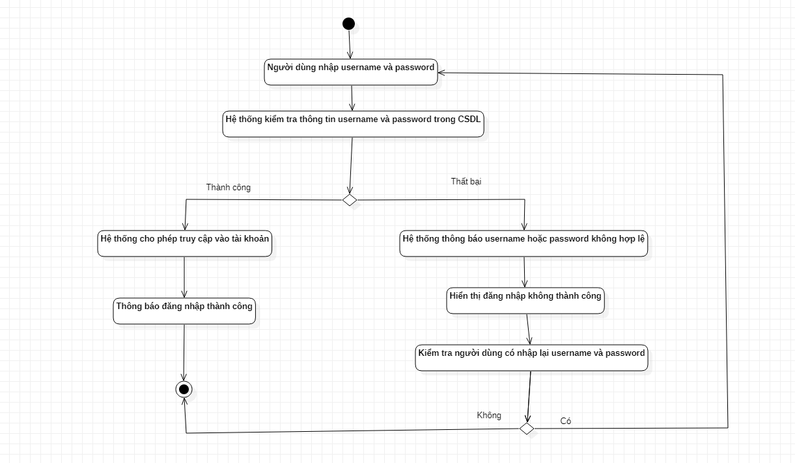

### **5.2 Biểu đồ hoạt động cho usecase tìm kiếm sinh viên**

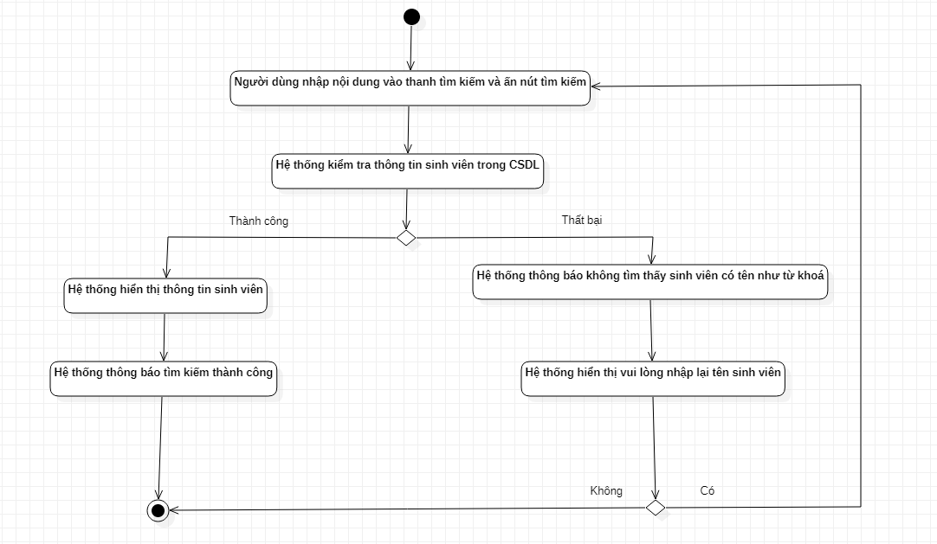

### **5.3 Biểu đồ hoạt động cho usecase tìm kiếm giáo viên**

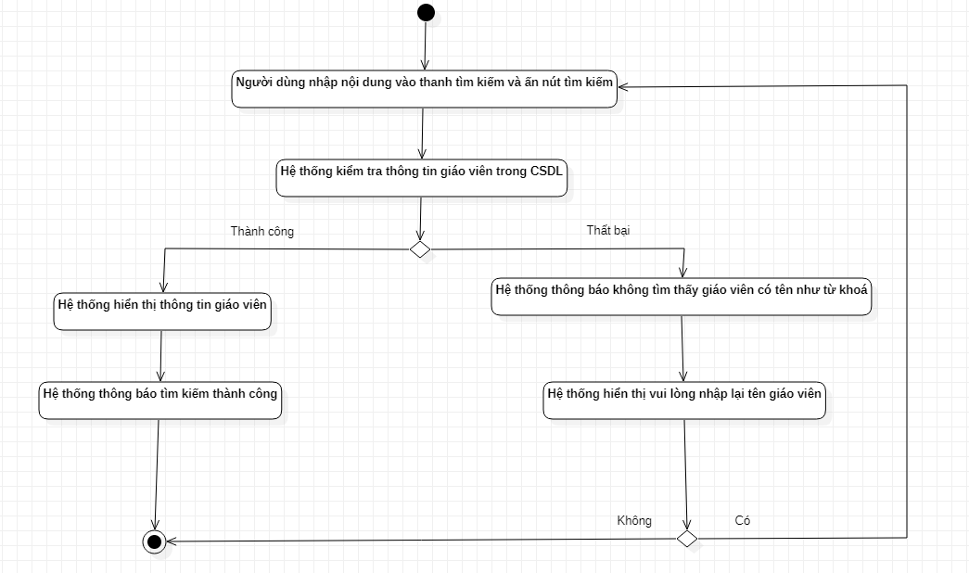

### **5.4 Biểu đồ hoạt động cho usecase tìm kiếm môn học**

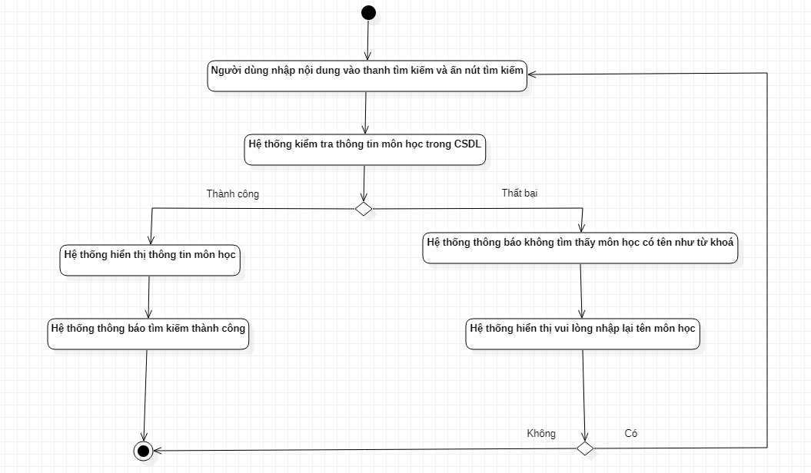

### **5.5 Biểu đồ hoạt động cho usecase xem danh sách môn học**

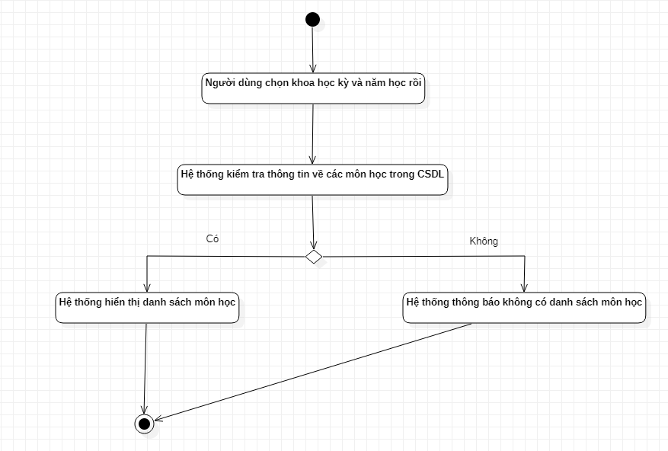

### **5.6** **Biểu đồ hoạt động cho usecase tìm kiếm lớp học phần**

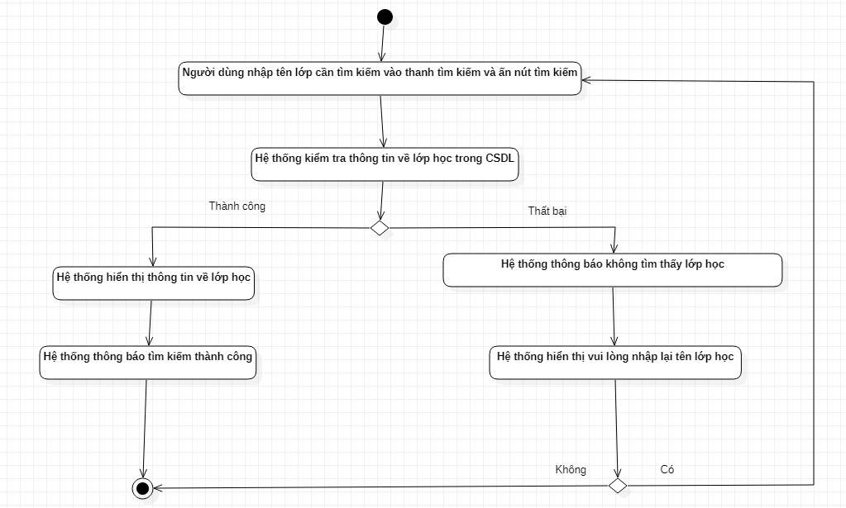

### **5.7 Biểu đồ hoạt động cho usecase thêm sinh viên**

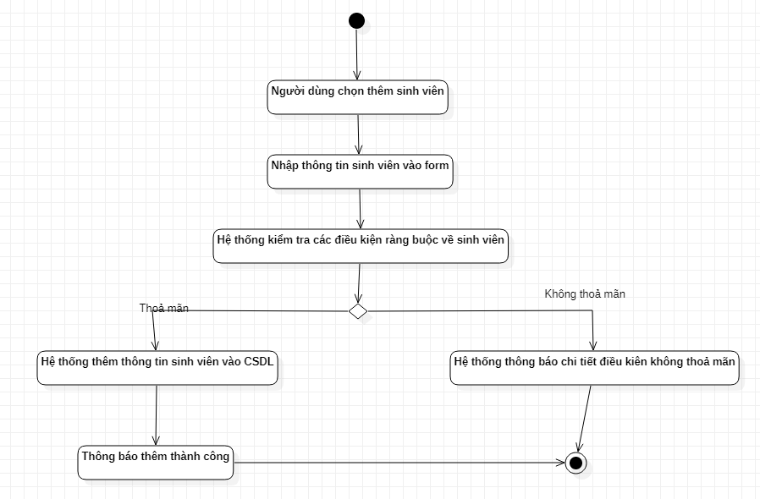

### **5.8 Biểu đồ hoạt động cho usecase thêm giáo viên**

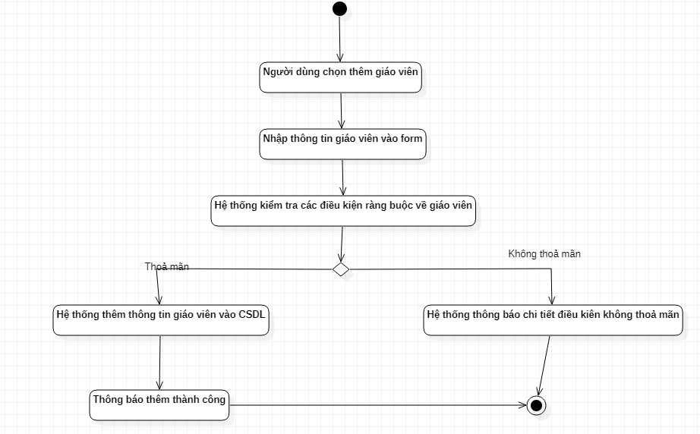

### **5.9 Biểu đồ hoạt động cho usecase Thêm môn học**

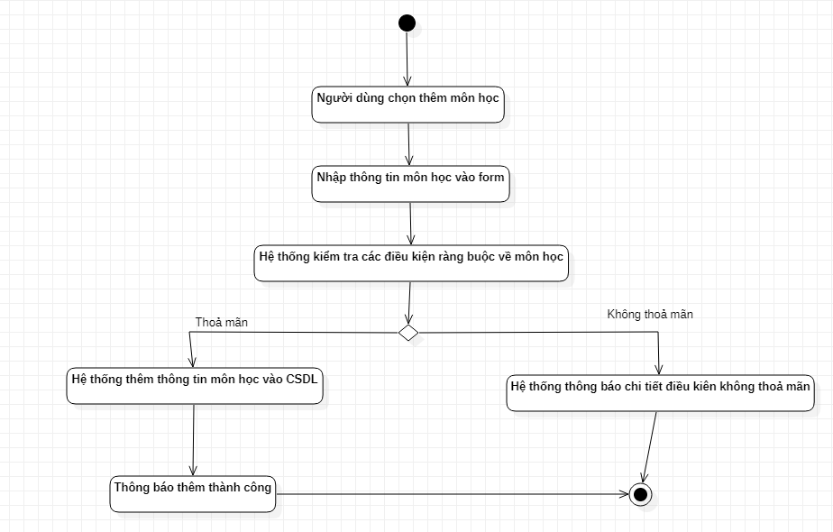

### **5.10 Biểu đồ hoạt động cho usecase Cập nhật sinh viên**

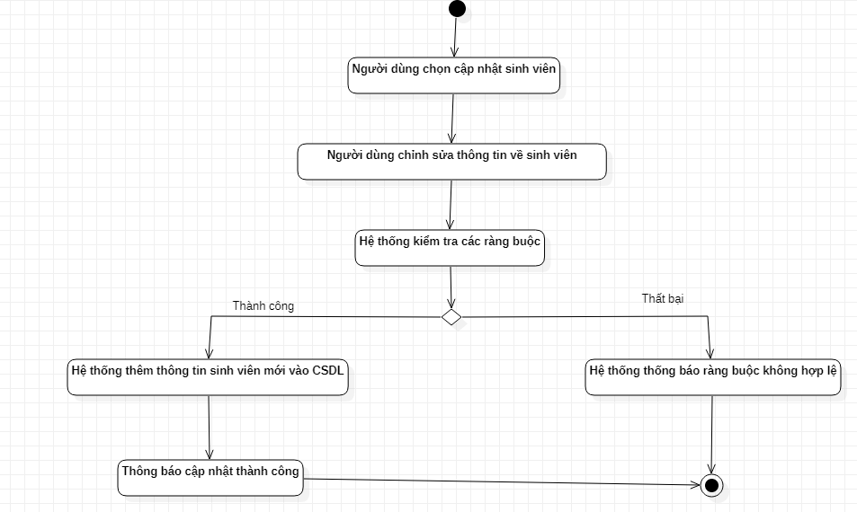

### **5.11 Biểu đồ hoạt động cho usecase Cập nhật giáo viên**

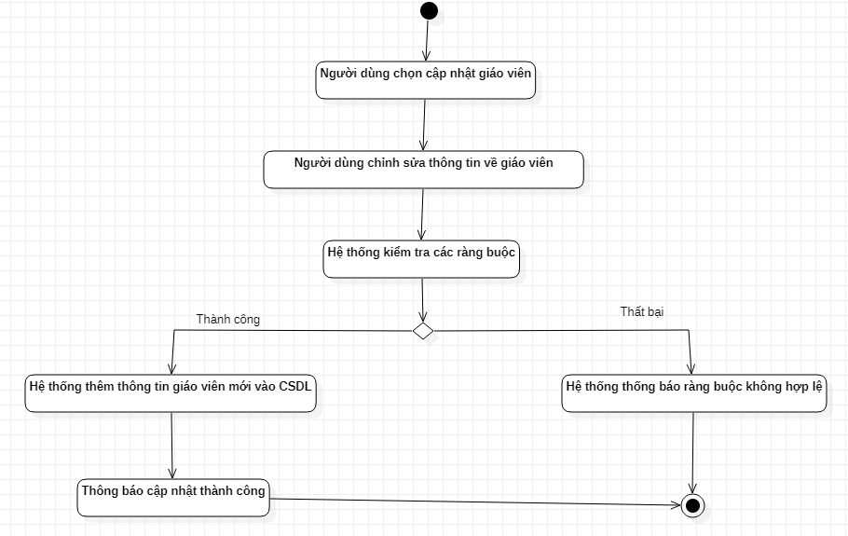

### **5.12 Biểu đồ hoạt động cho usecase Cập nhât môn học**

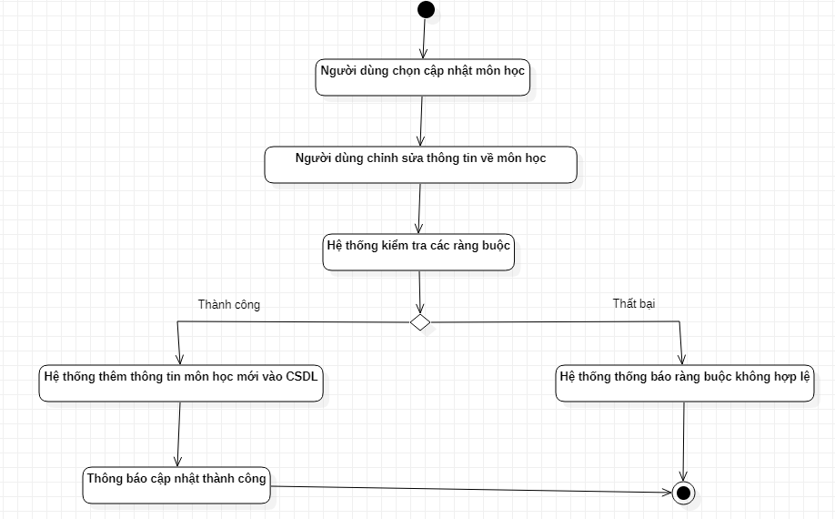

### **5.13 Biểu đồ hoạt động cho usecase Xoá môn học**

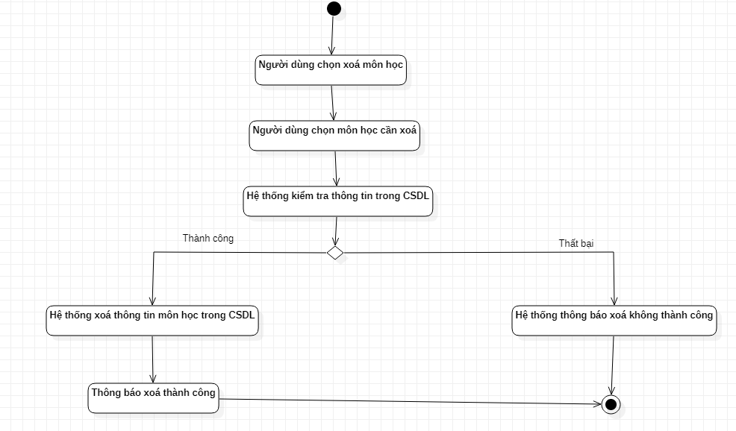

### **5.14 Biểu đồ hoạt động cho usecase Xoá sinh viên**

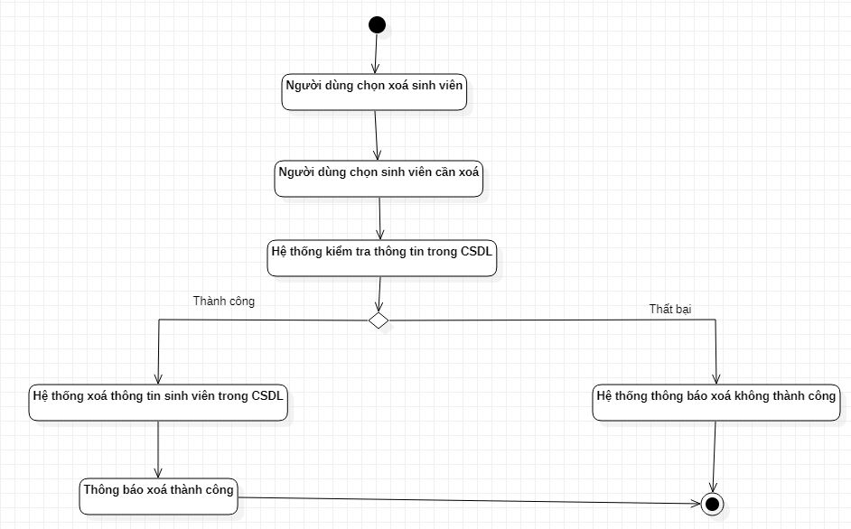

### **5.15 Biểu đồ hoạt động cho usecase Xoá giáo viên**

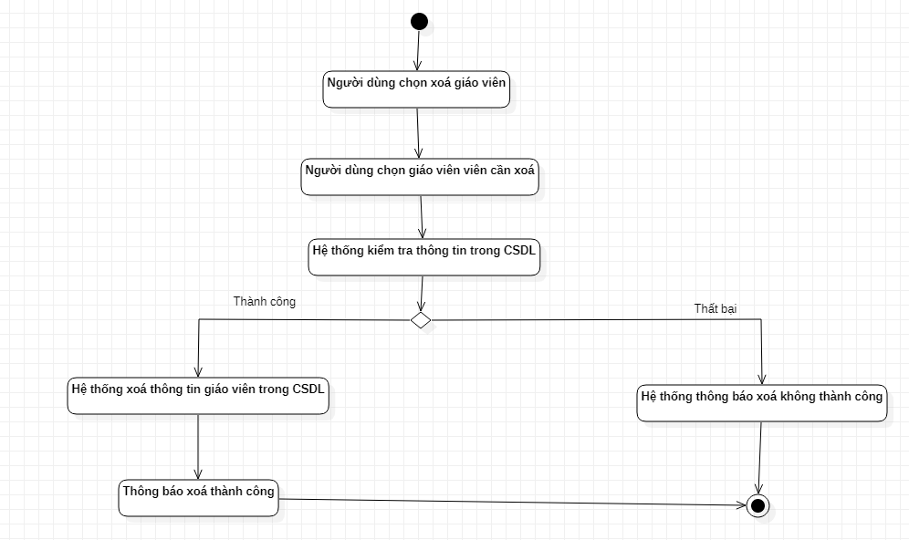

### **5.16 Biểu đồ hoạt động cho usecase Đăng ký môn học**

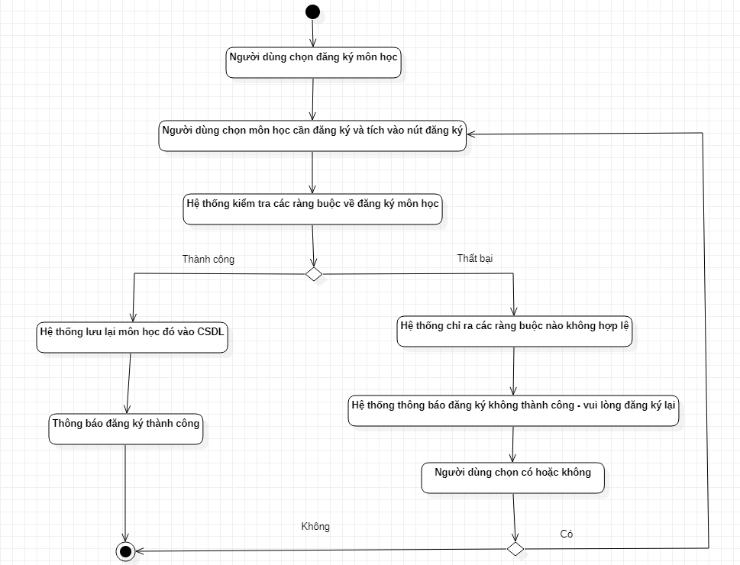

### **5.18 Biểu đồ hoạt động cho usecase Nhập lớp**

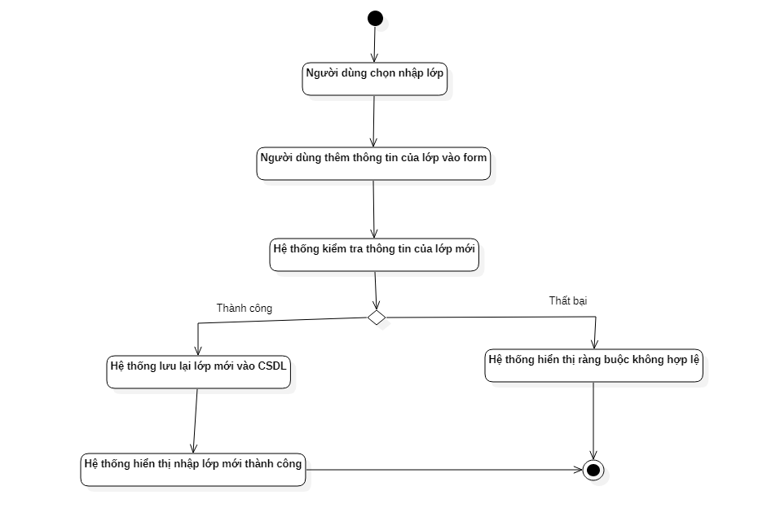

### **5.19 Biểu đồ hoạt động cho usecase Xoá lớp**

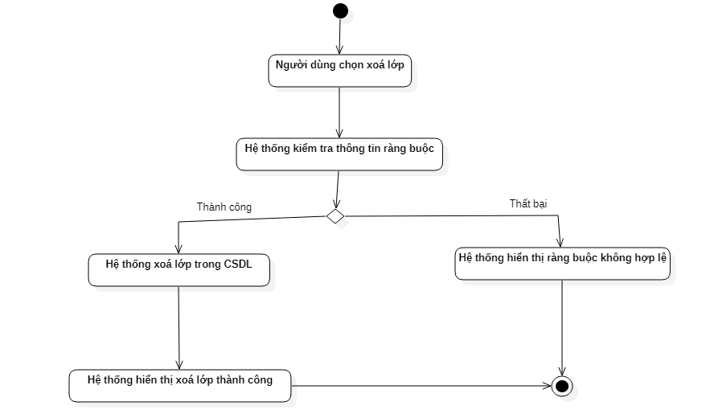

# **Chương 3: Thiết kế hệ thống**

1. **Biểu đồ tuần tự**

### **1.1 Biểu đồ tuần tự đăng nhập:**

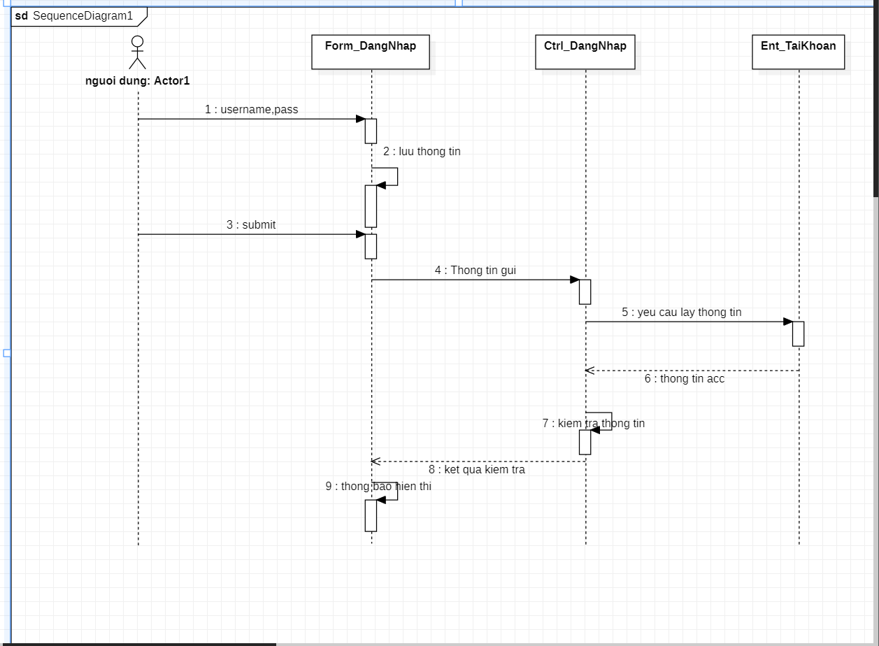

### **1.2 Biểu đồ tuần tự tìm sinh viên:**

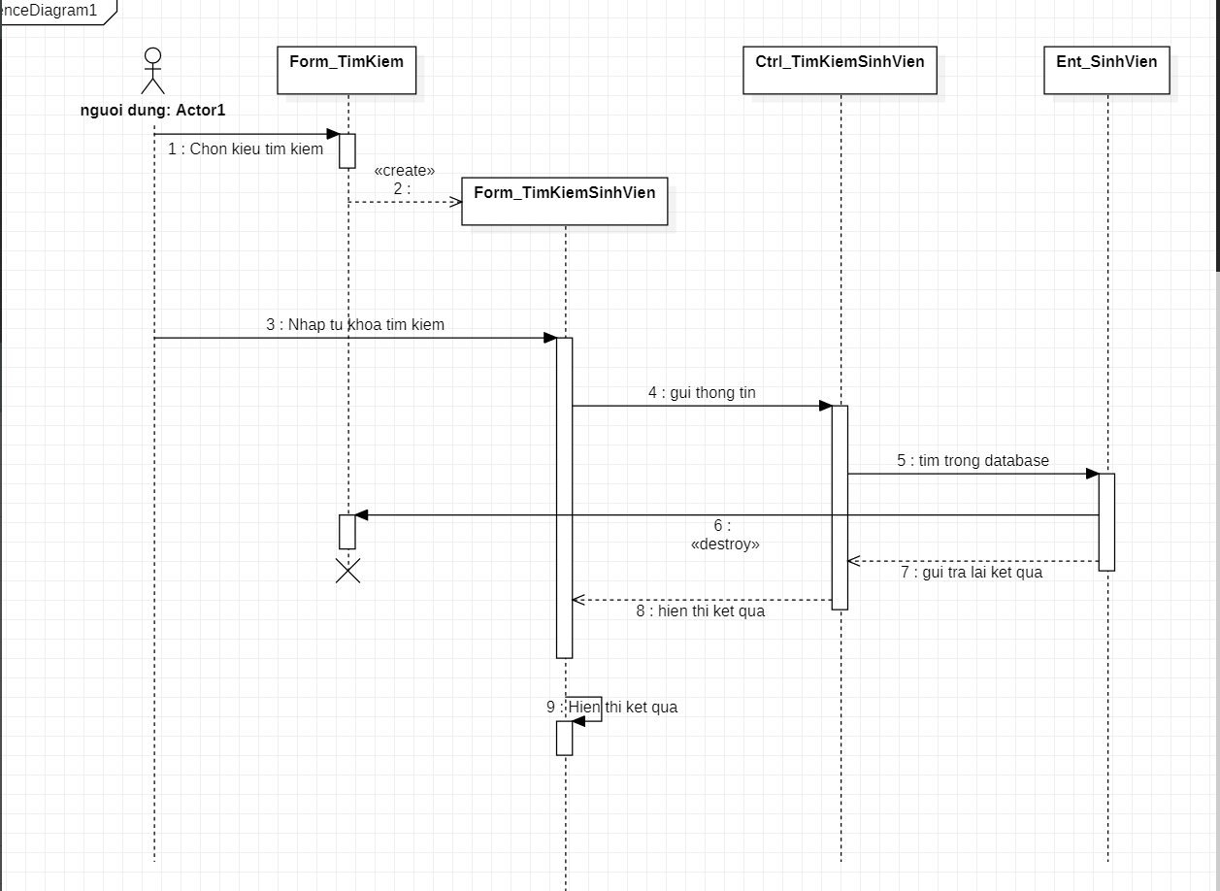

### **1.3 Biểu đồ tuần tự tìm giáo viên:**

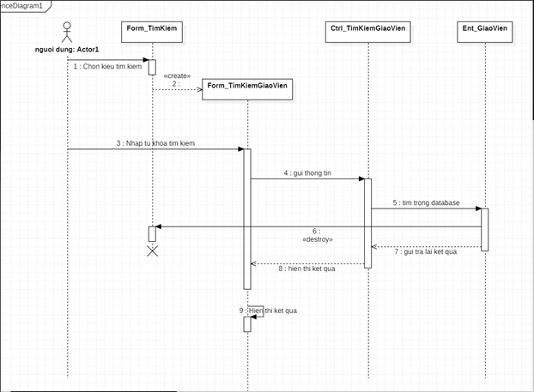

### **1.4 Biểu đồ tuần tự tìm môn học:**

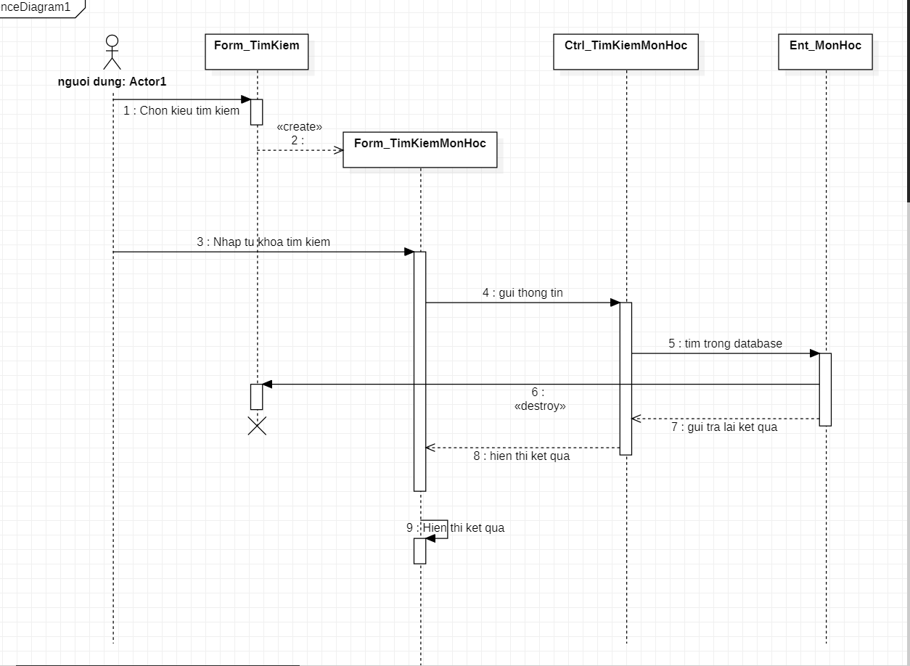

### **1.5 Biểu đồ tuần tự xem danh sách môn học:**

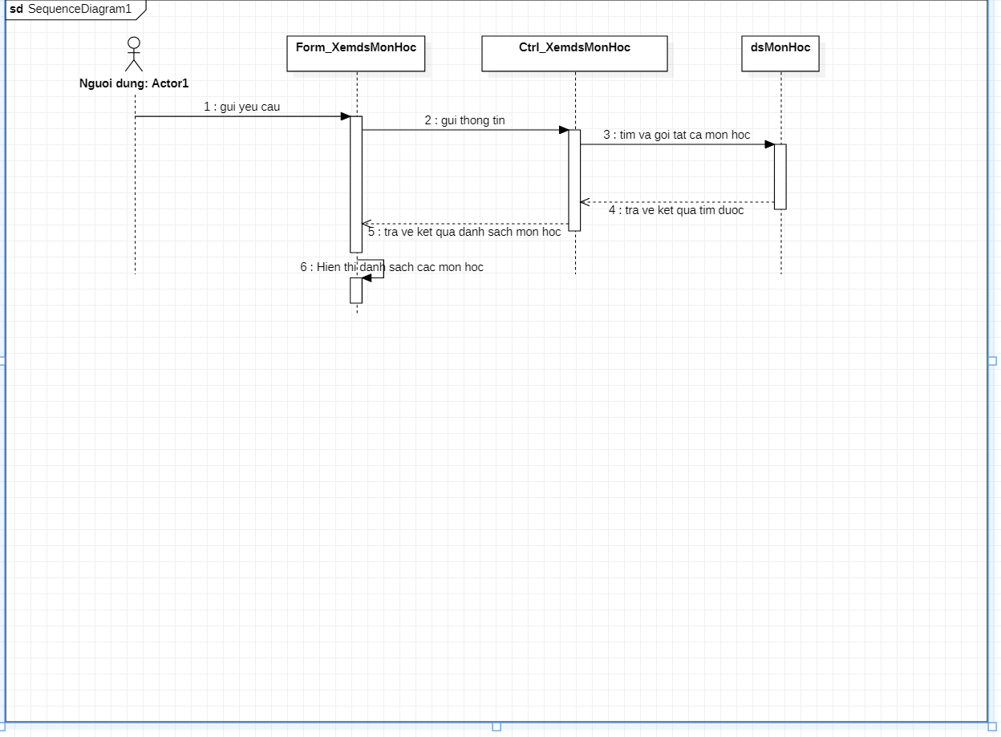

### **1.6 Biểu đồ tuần tự tìm lớp học phần:**

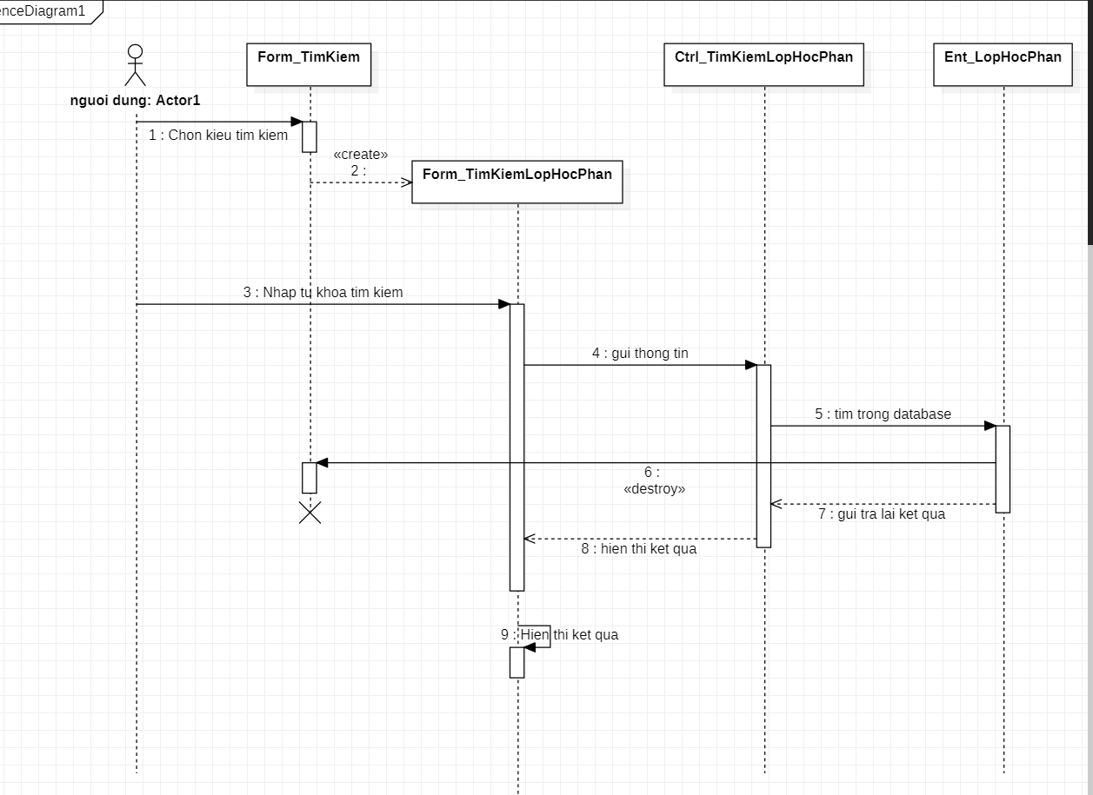

### **1.7 Biểu đồ tuần tự tìm điểm:**

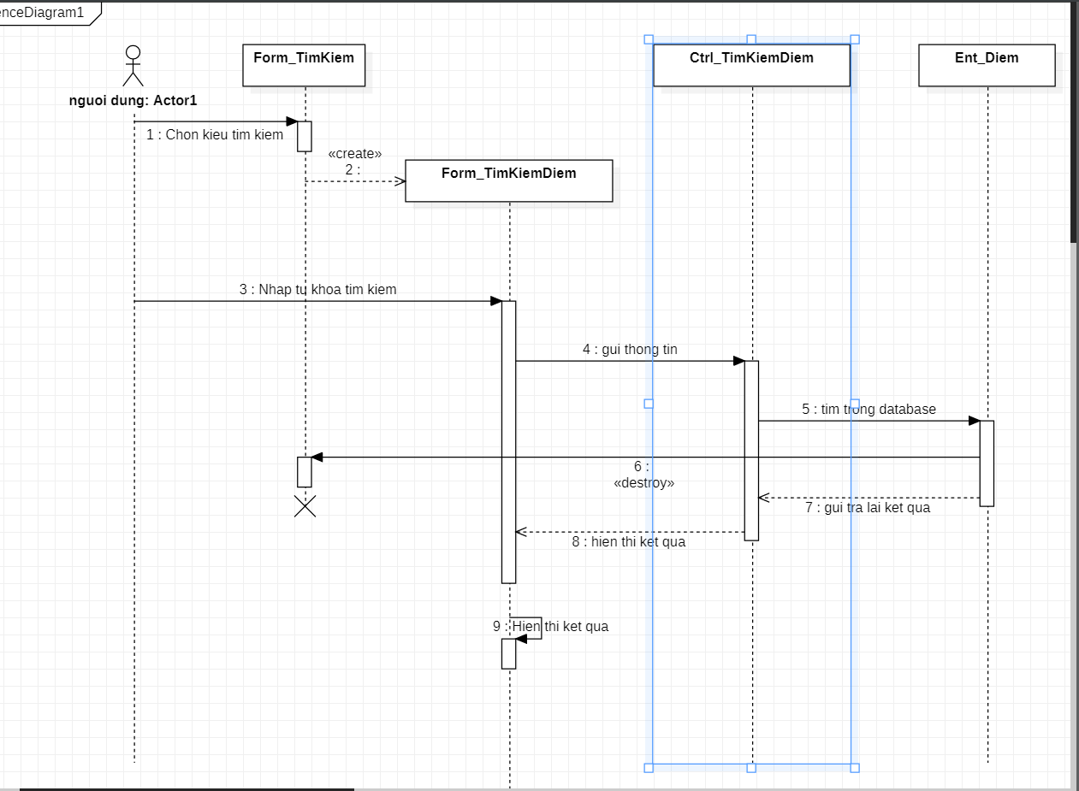

### **1.8 Biểu đồ tuần tự nhập sửa thông tin người quản lý:**

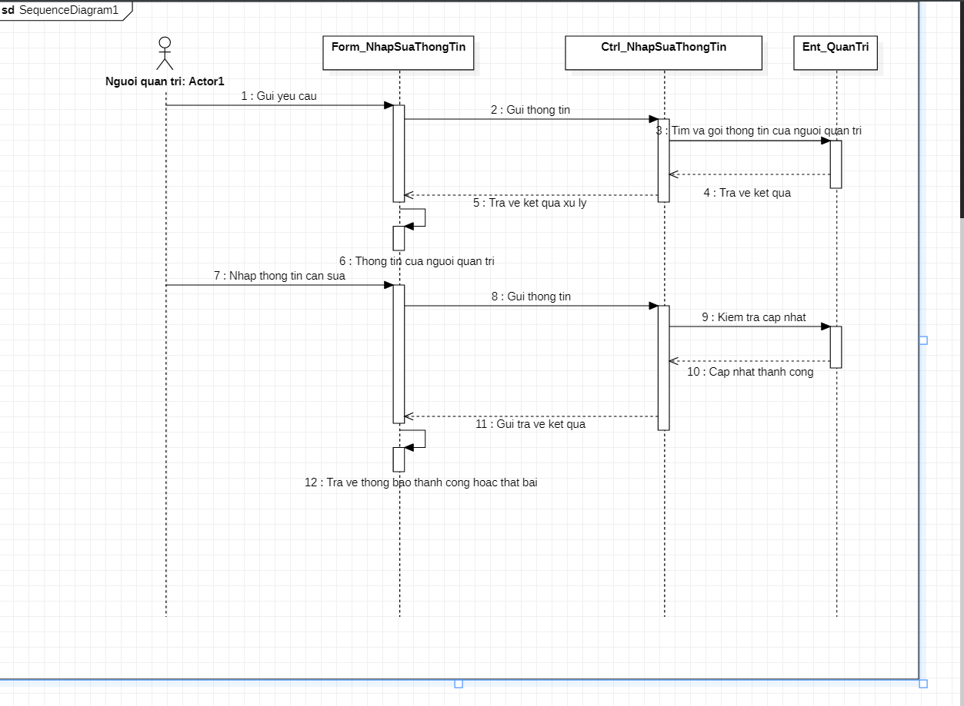

### **1.9 Biểu đồ tuần tự thêm sinh viên:**

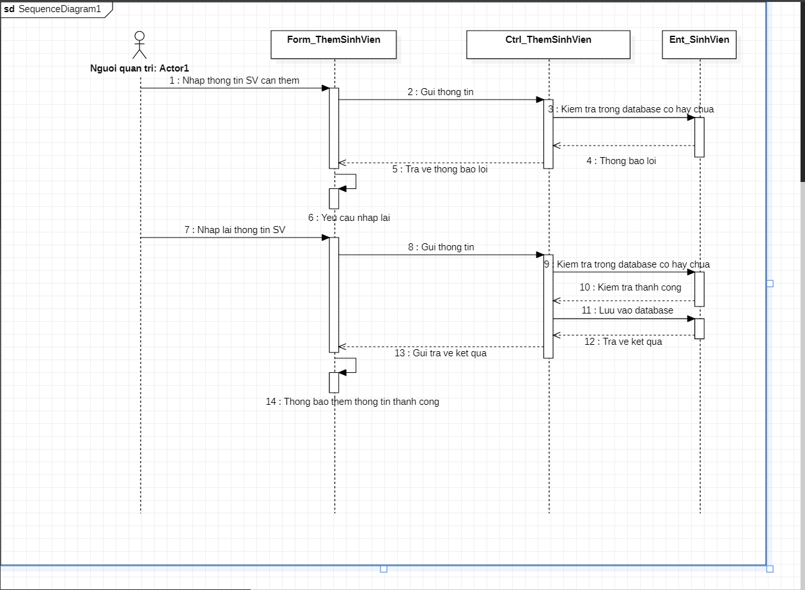

### **1.10 Biểu đồ tuần tự xóa sinh viên:**

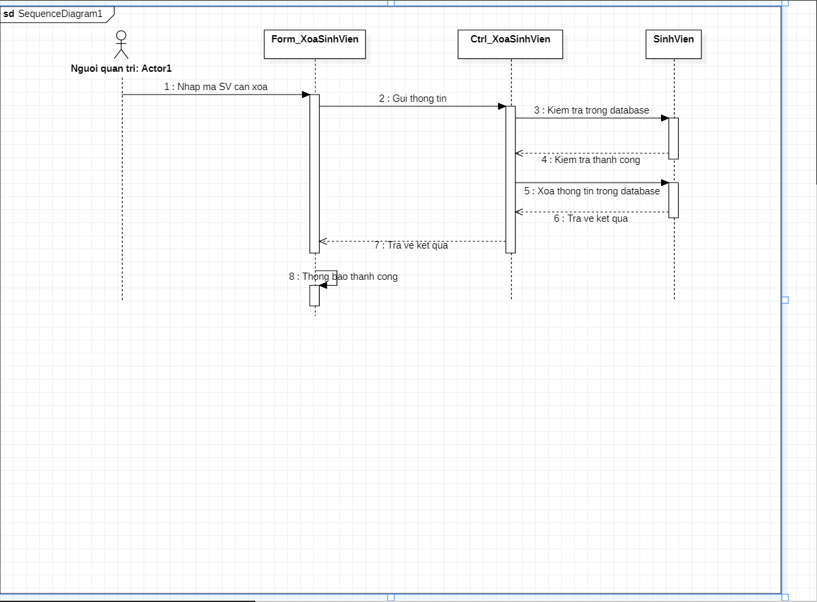

### **1.11 Biểu đồ tuần tự cập nhật sinh viên:**

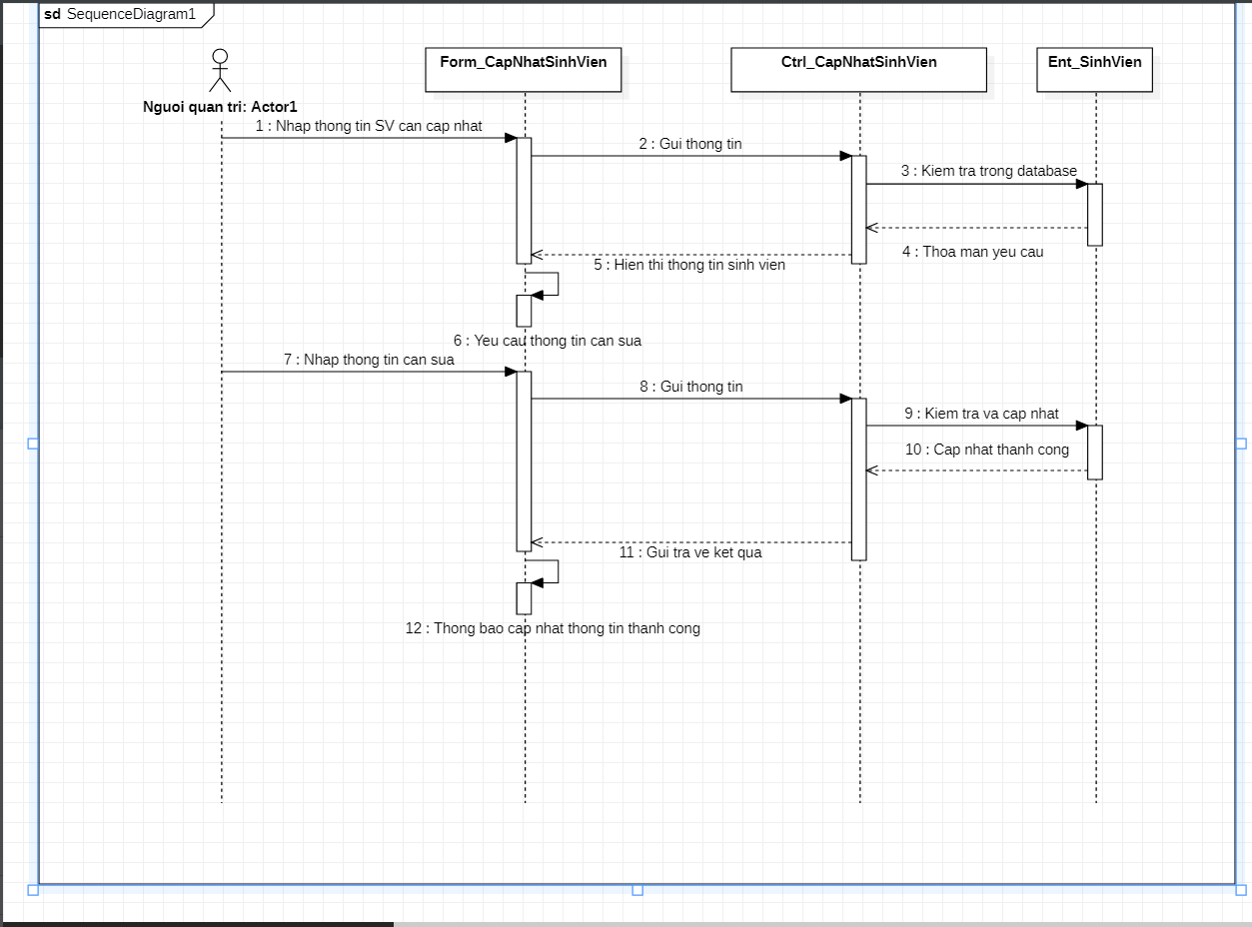

### **1.12 Biểu đồ tuần tự thêm môn học :**

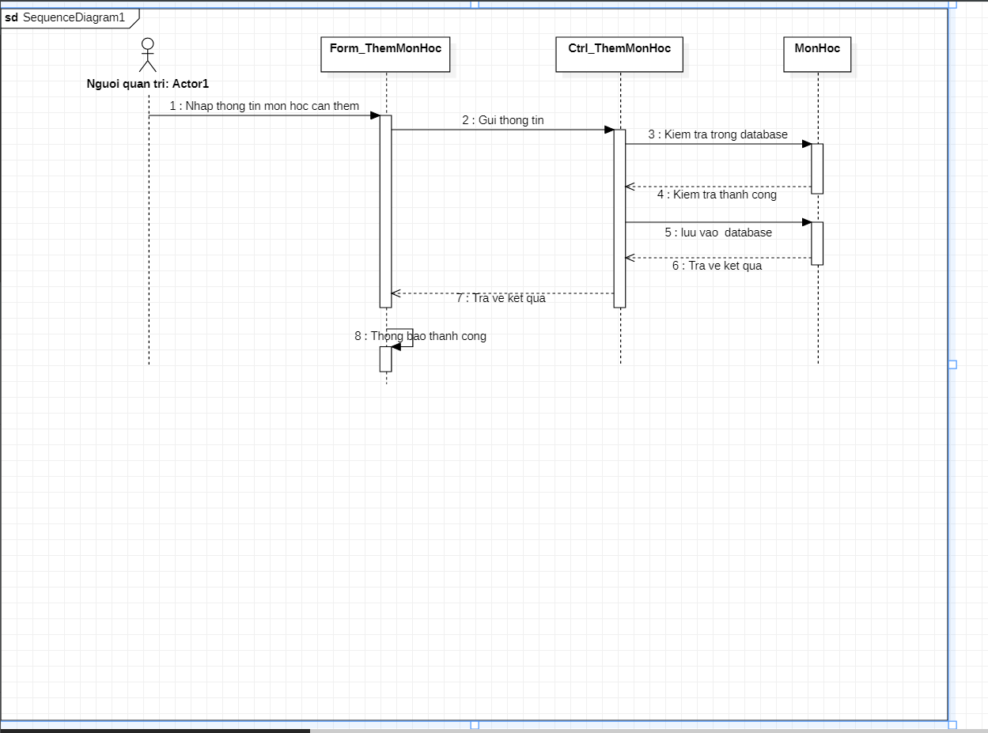

### **1.13 Biểu đồ tuần tự xóa môn học :**

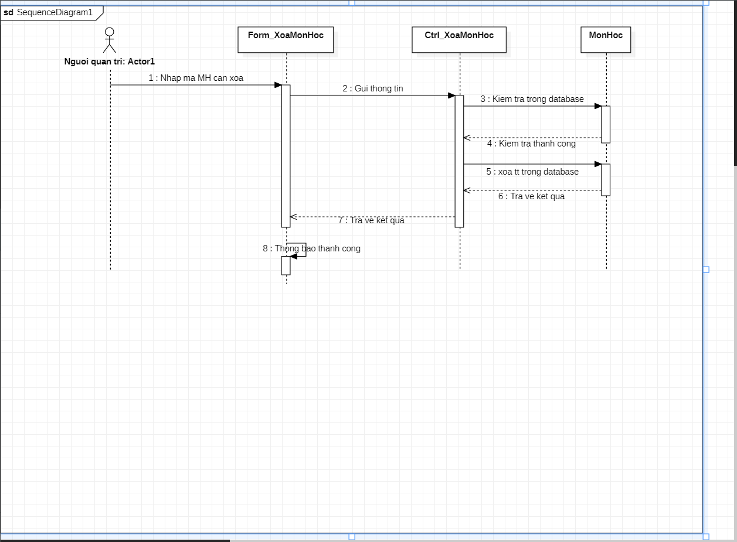

### **1.14 Biểu đồ tuần tự đăng ký học phần :**

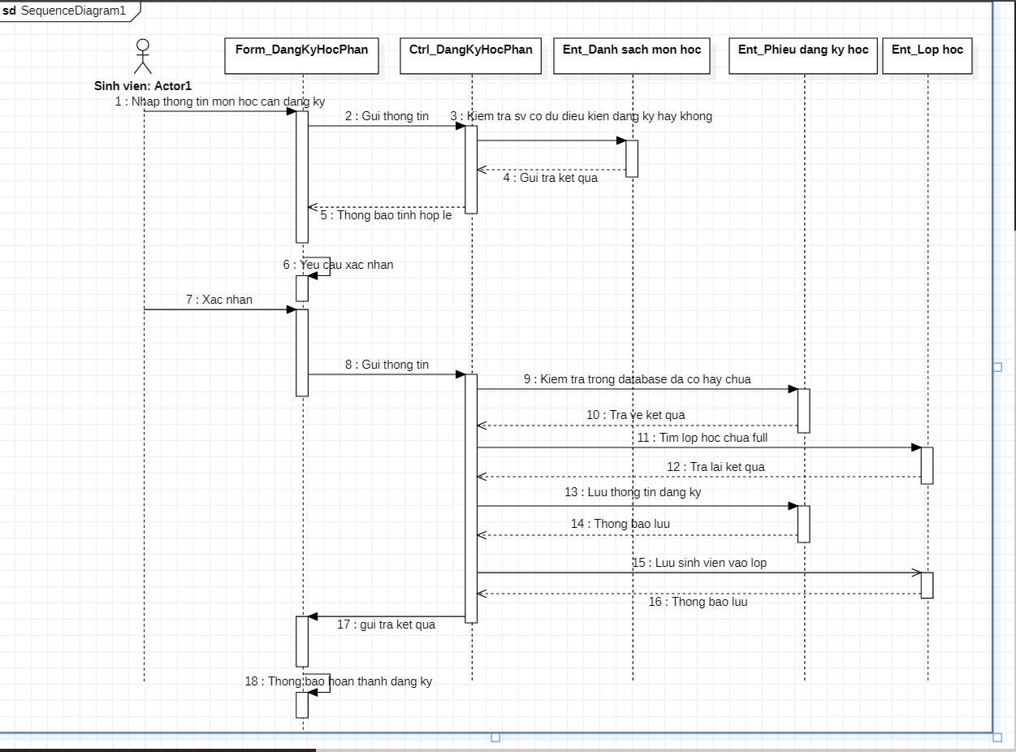

### **1.15 Biểu đồ tuần tự thêm lớp học phần :**

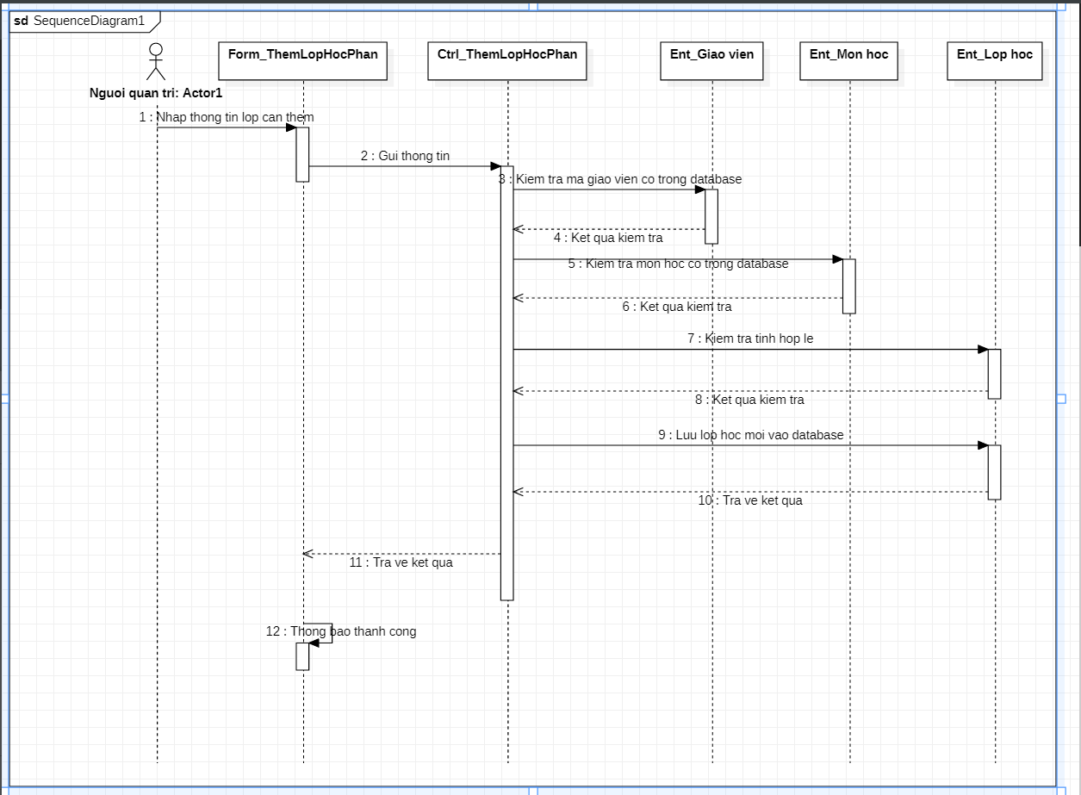

### **1.16 Biểu đồ tuần tự nhập/sửa điểm :**

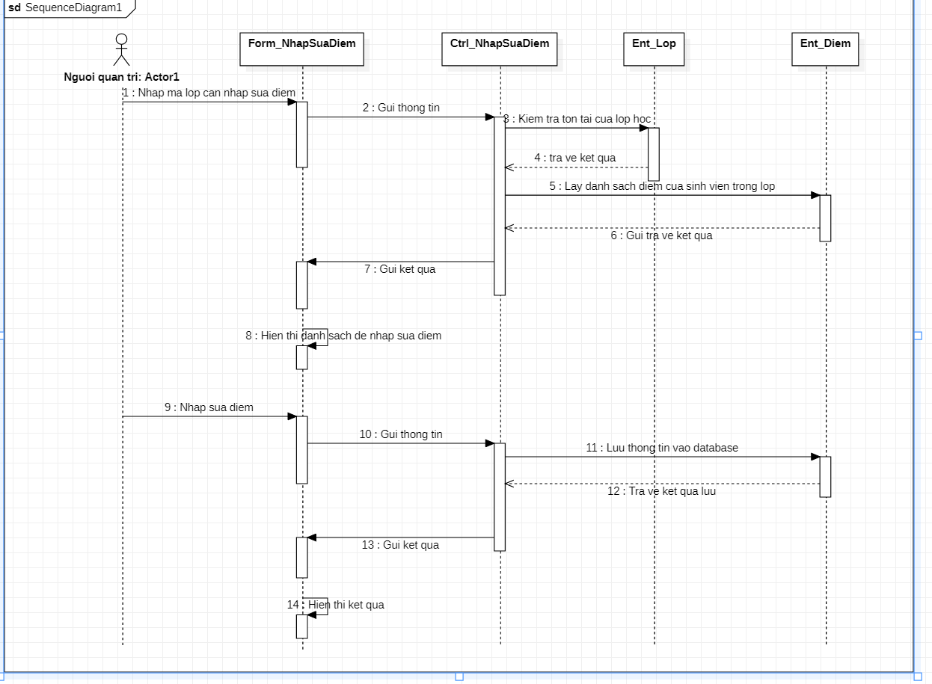

### **1.17 Biểu đồ tuần tự thống kê :**

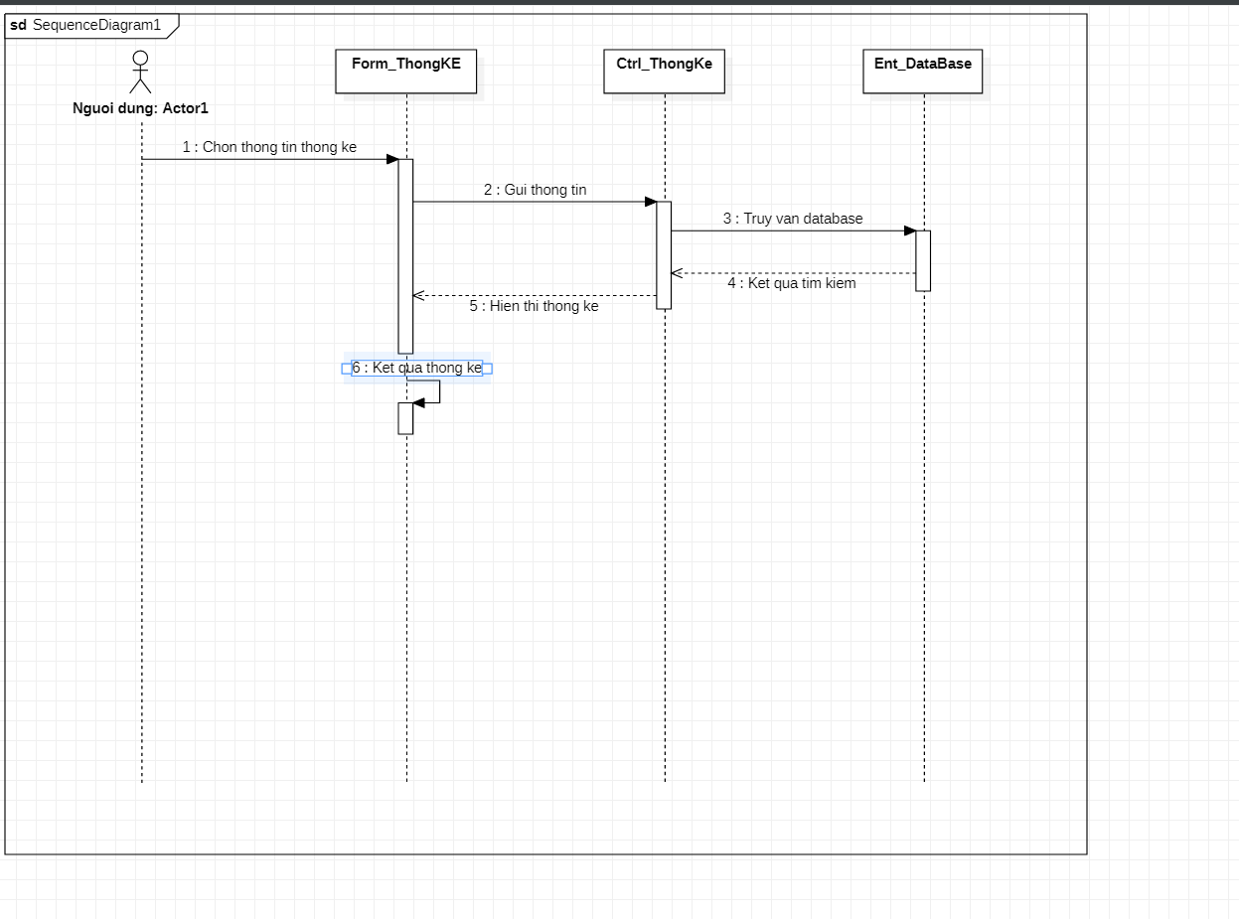

1. **Biểu đồ lớp**

### **2.1 Xác định lớp**

* Lớp người dùng (Nguoidung) gồm các thông tin sau:

+ Tài khoản đăng nhập (taikhoanDN)

+ Mã người dùng (ma)

+ Mật khẩu (matkhau)

+ Họ và tên (ten)

+ Đơn vị (donvi)

+ Ngày sinh (ngaysinh)

* Lớp giáo viên (Giaovien) kế thừa các thông tin từ lớp Nguoidung;
* Lớp sinh viên (Sinhvien) kế thừa các thông tin từ lớp Nguoidung và thêm thuộc tính : khóa học (khoa).
* Lớp người quản lý (Nguoiquanly) kế thừa các thông tin từ lớp Nguoidung;
* Lớp lớp học phần (L.Hocphan) gồm các thông tin sau:

+ Mã lớp học phần (maLHP)

+ Tên học phần (tenHP)

* Lớp Thời khóa biểu (Thoi_kb) gồm các thông tin sau :

+ Tiết dạy (tietday)

+ Ngày dạy (ngayday)

+ Phòng học (phonghoc)

* Lớp Điểm (diemHP) gồm các thông tin sau :

+ Điểm chuyên cần (Đcc)

+ Điểm giữa kỳ (Đgk)

+ Điểm thi (Đthi)

+ Điểm học phần (DiemHP)

* Lớp học phần (Hocphan) gồm các thông tin sau :

+ Mã học phần (maHP)

+ Tên học phần (tenHP)

+ Số tín chỉ (stc)

### **2.2 Biểu đồ lớp**

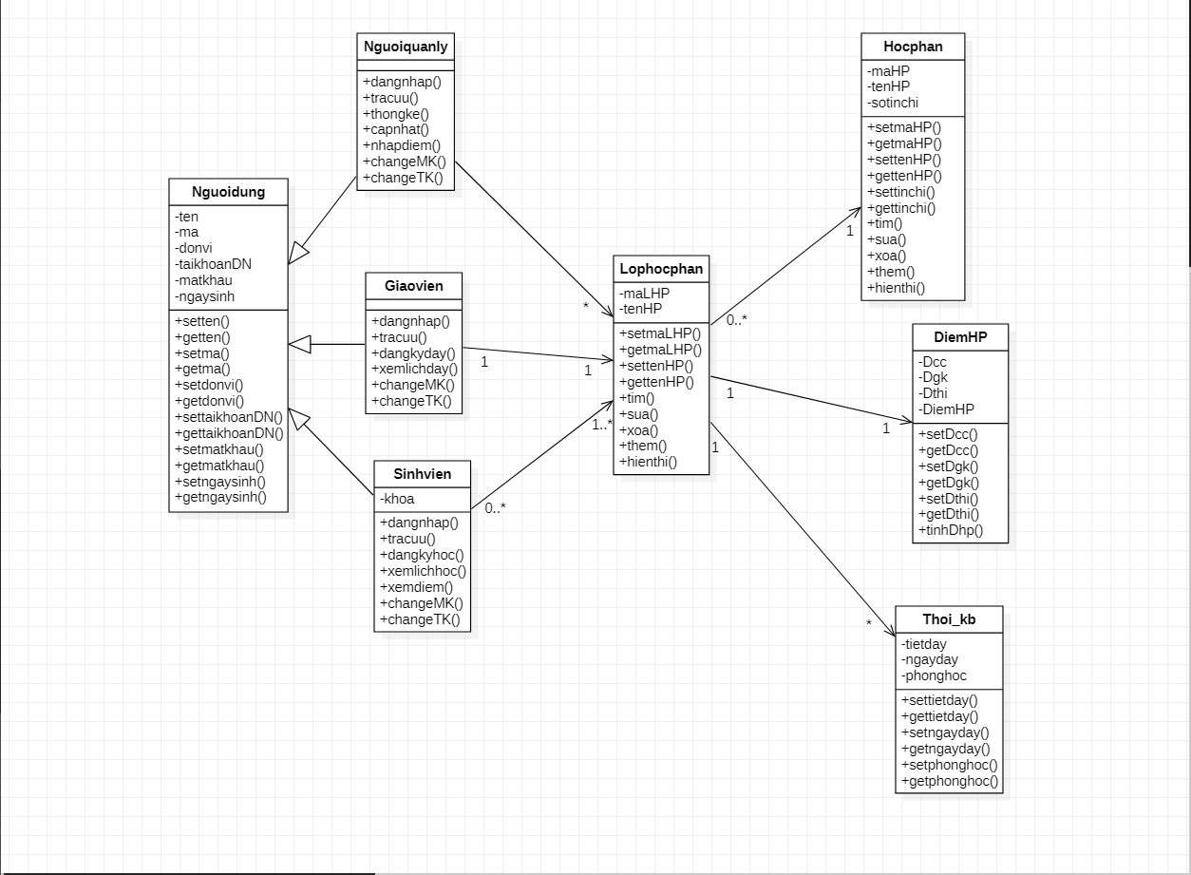

1. **Biểu đồ quan hệ**

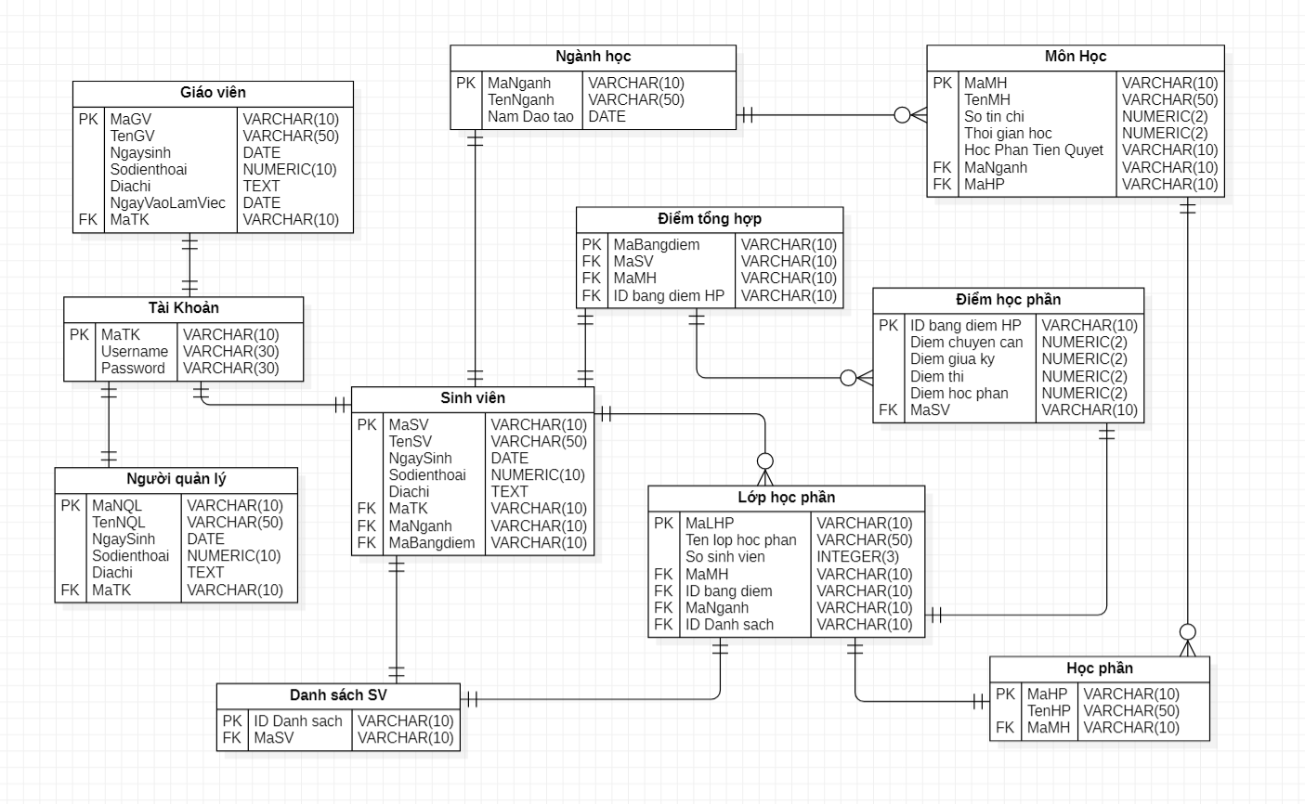

1. **Biểu đồ thành phần**

**4.1. Các SubSystem của hệ thống:**

* Phần Website phục vụ cho đối tượng **sinh viên** là Guest và Customer ra một gói riêng để dễ triển khai và bảo mật. Thành phần này gọi là **GuestWeb**.
* Phần Website phục vụ cho đối tượng Phần Website phục vụ cho đối tượng người quản lý có quyền cao nhất chia thành một gói gọi là **ManagementTotalWeb**
* Phần Website phục vụ cho đối tượng **giáo viên** chia thành một gói gọi là **ManagementWeb**
* Phần **Bussiness** được sử dụng để tương tác CSDL và xử lý các nghiệp vụ.
* Phần **Database Server** cũng được tách ra một gói riêng.

**4.2. Component Diagram**

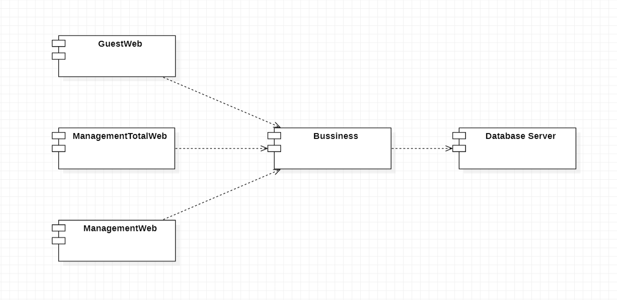

1. **Biểu đồ triển khai**

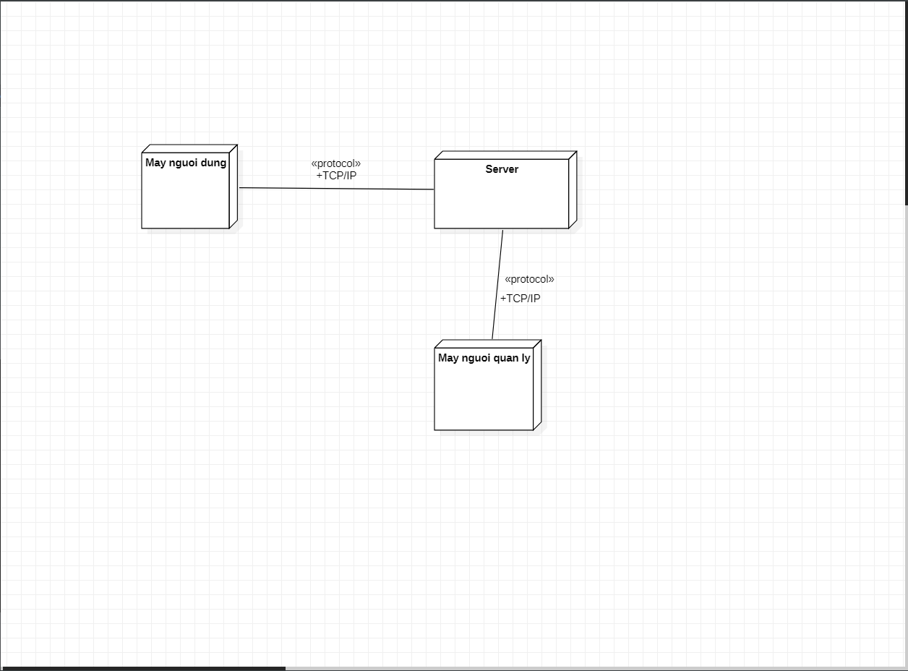

# **Chương 4: Chương trình demo**

Link github source code chương trình demo: <https://github.com/DucGiangBui/PTTKHTTT>

Hoặc link drive source code: [https://drive.google.com/drive/folders/1YP_K-LcBCW1Ac2xjvsxo1O-HrUoPu9Q8?usp=sharing](https://drive.google.com/drive/folders/1YP_K-LcBCW1Ac2xjvsxo1O-HrUoPu9Q8?usp=sharing%20)

**1. Đăng nhập hệ thống**

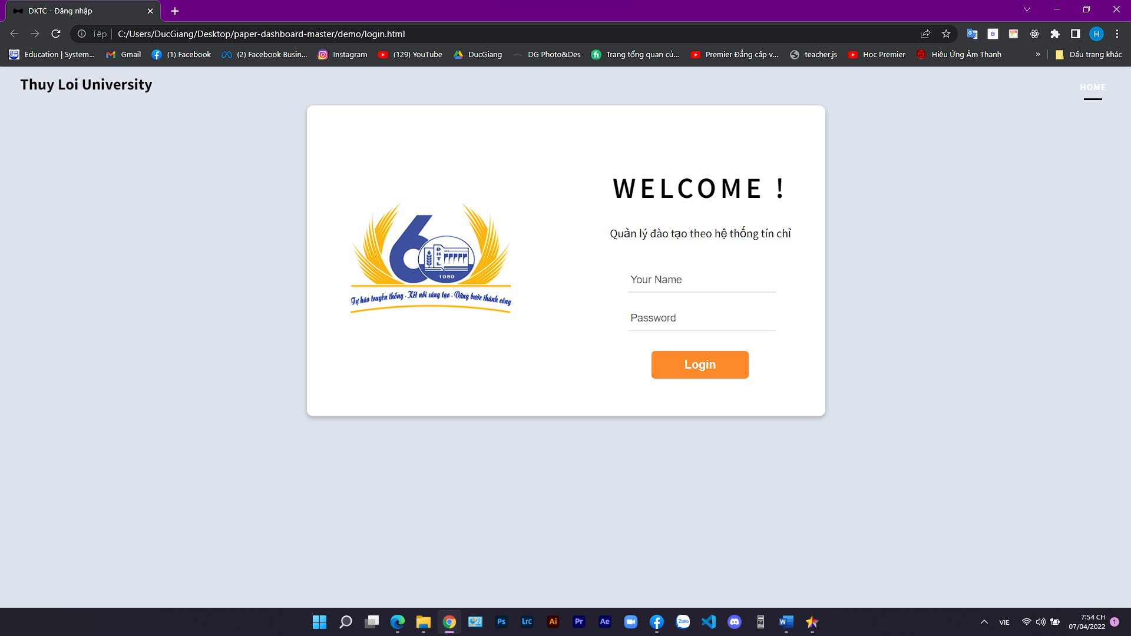

**2. Trang chủ**

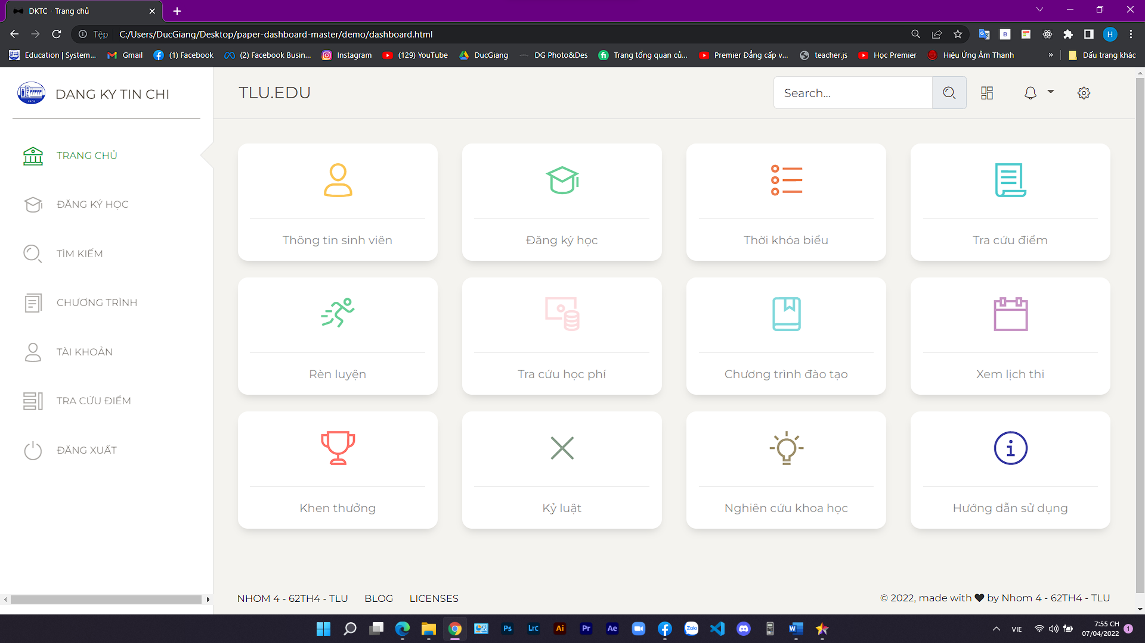

**3. Đăng ký học**

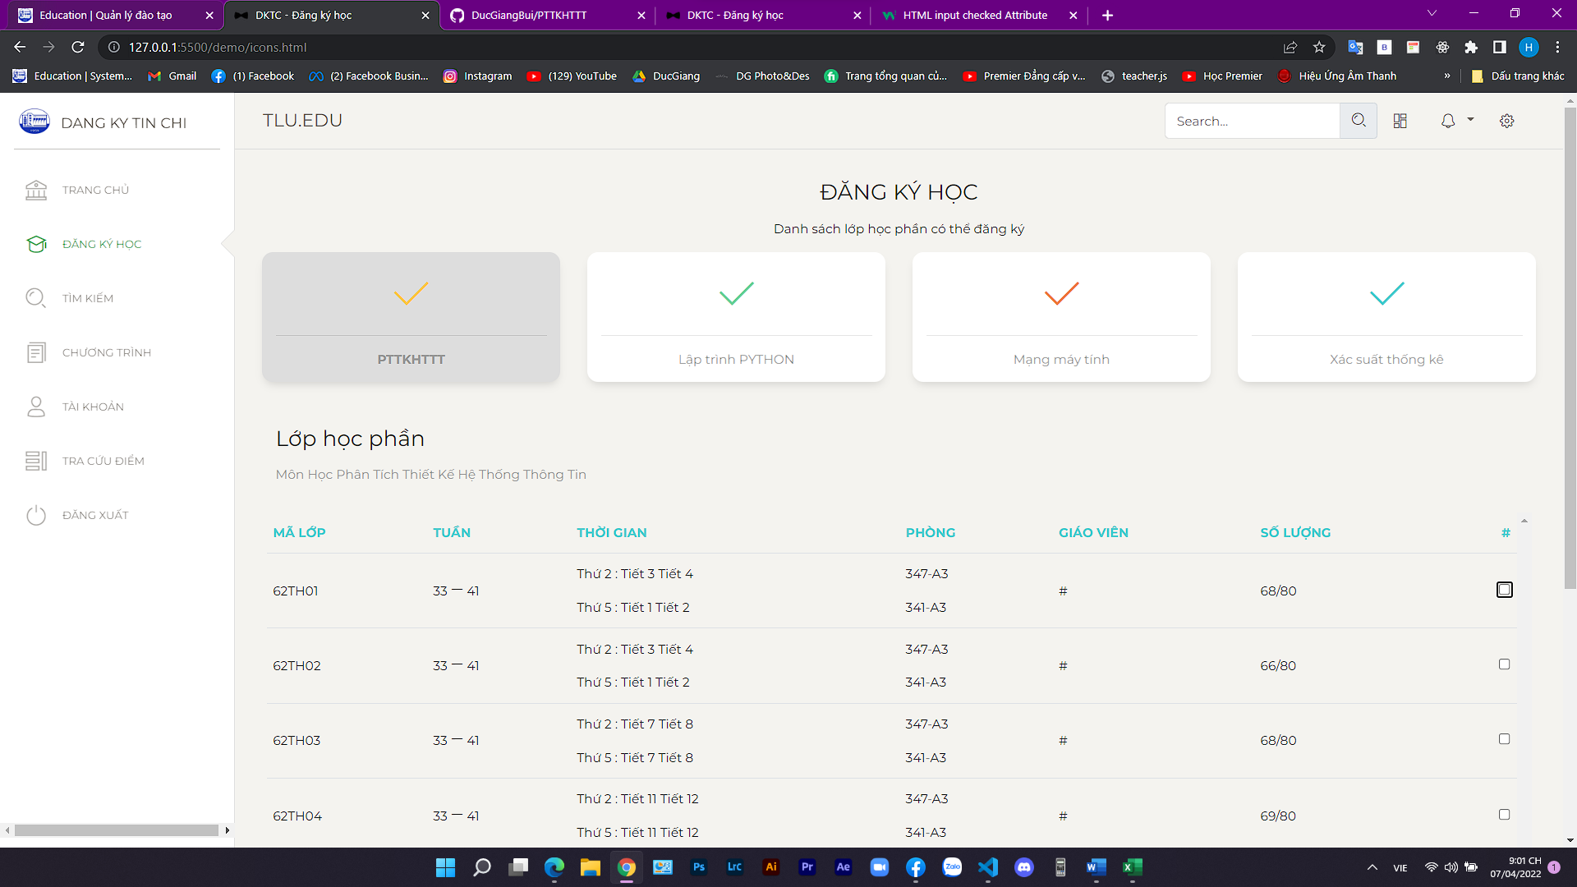

**4. Tìm kiếm**

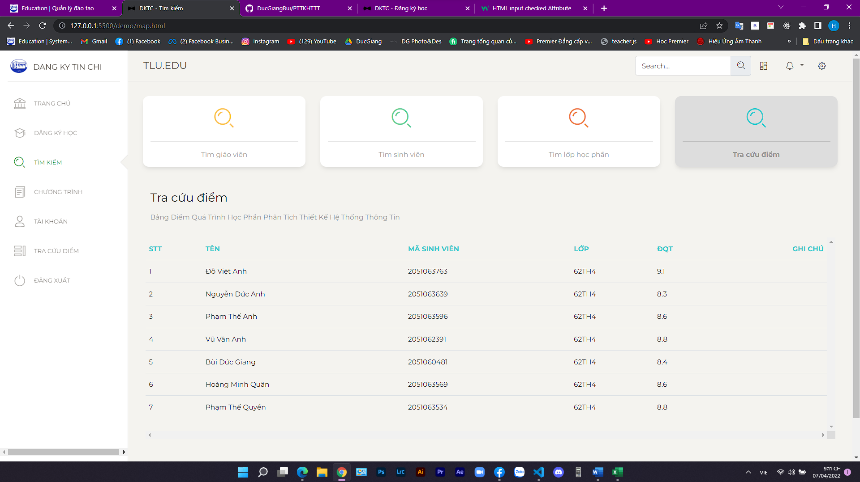

**5. Chương trình đào tạo**

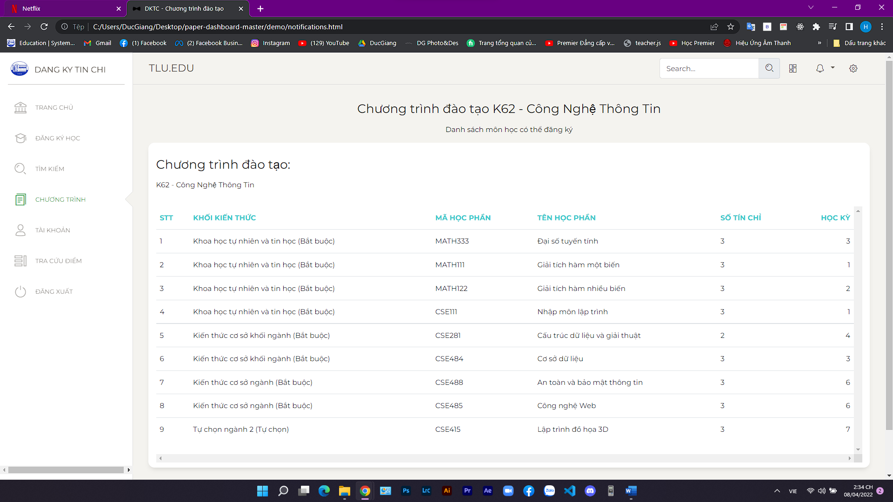

**6. Tài khoản (Thông tin sinh viên)**

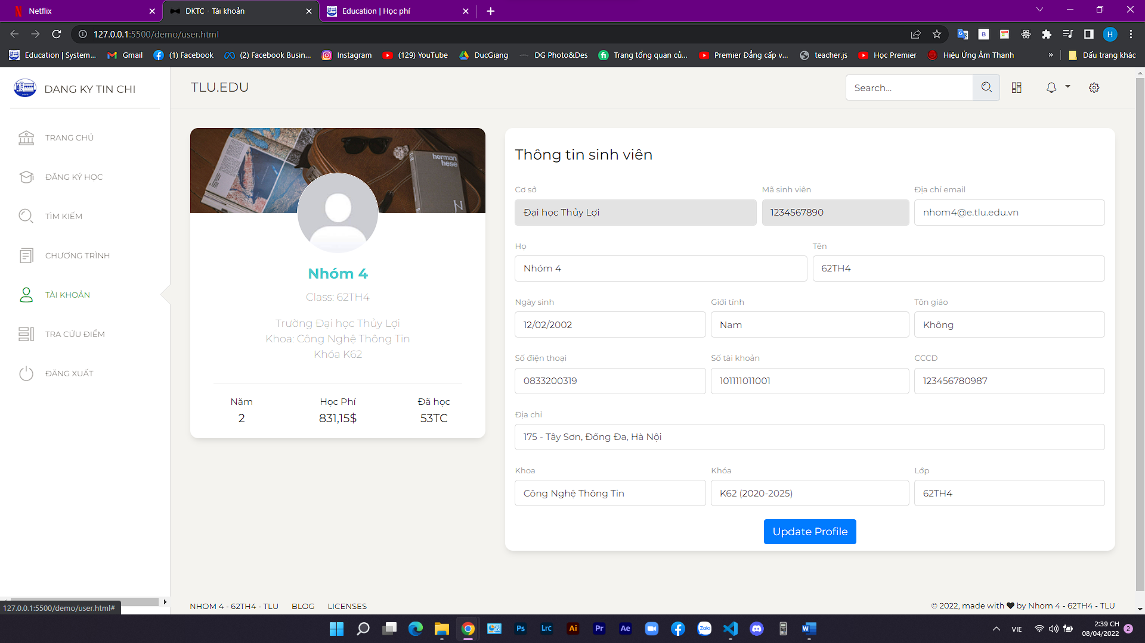

**7. Tra cứu điểm**

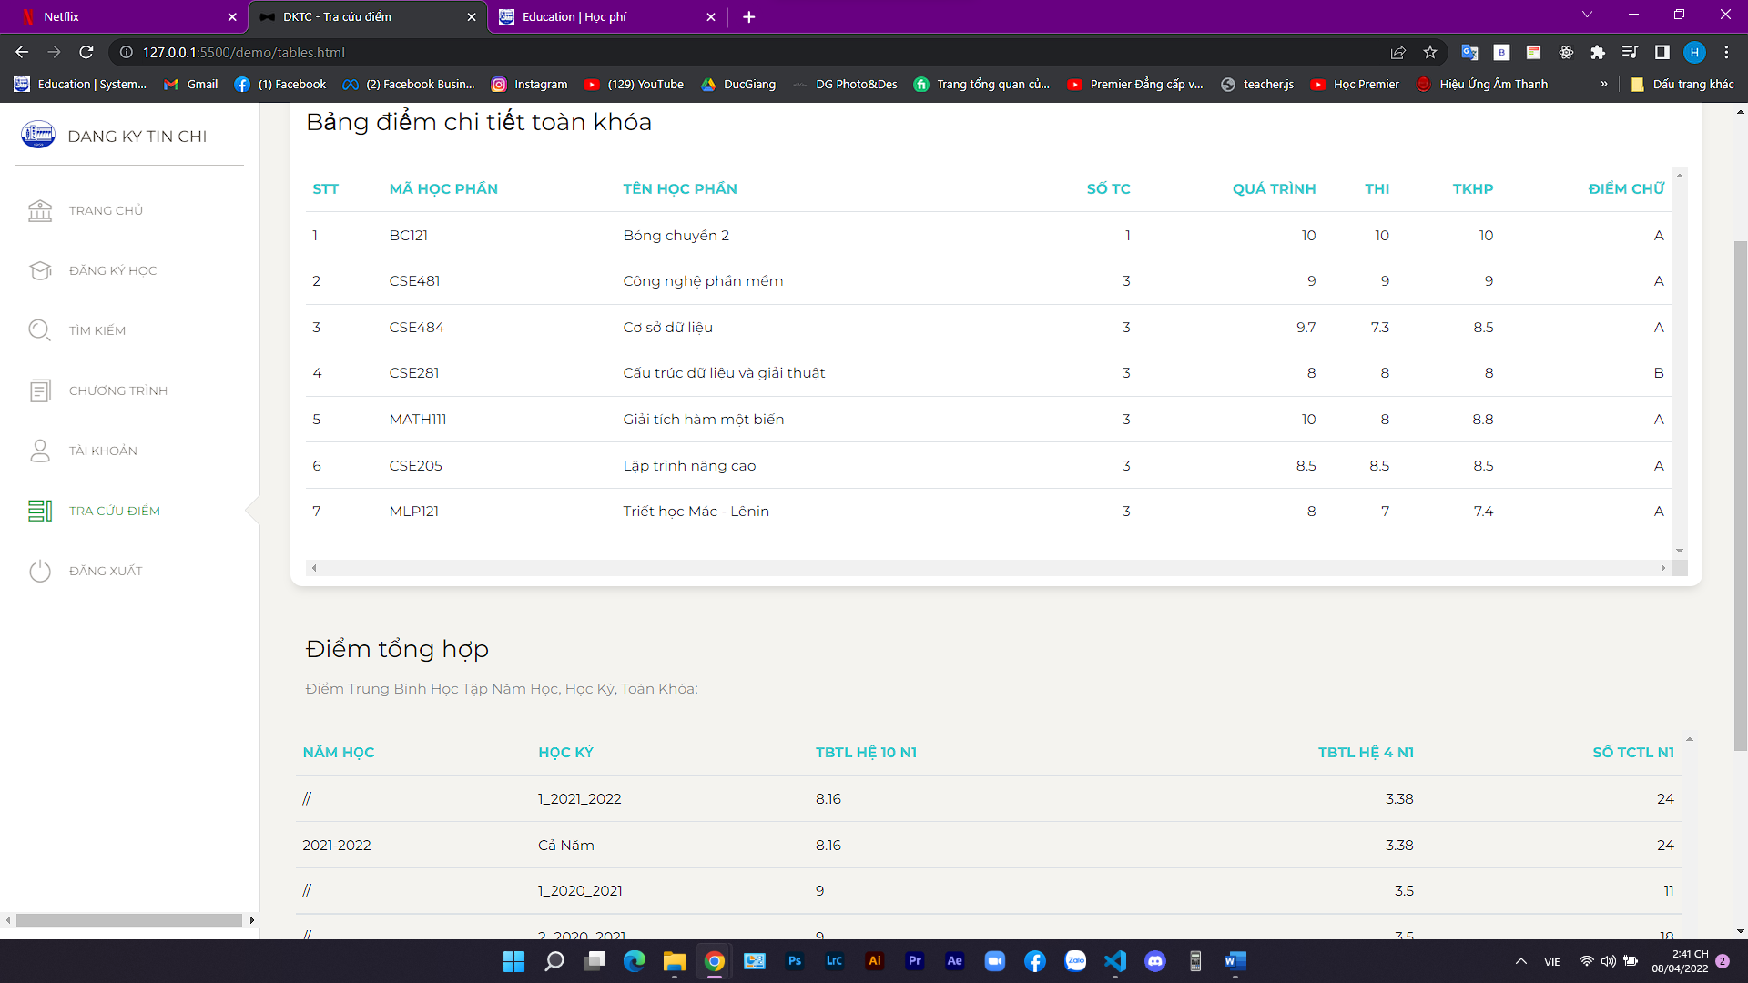

**8. Quản trị người dùng**

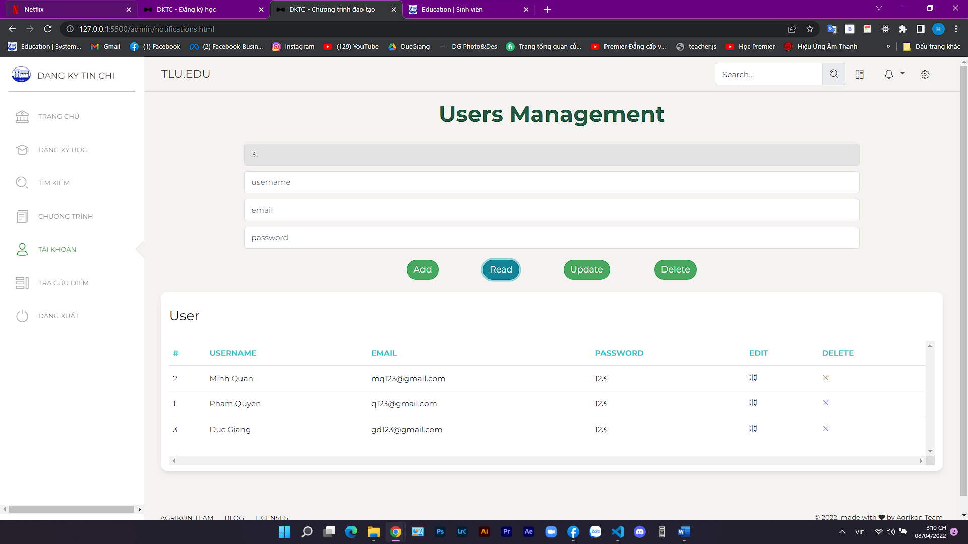

# **Tài liệu tham khảo**

1. **Bài giảng do cô Nguyễn Ngọc Quỳnh Châu cung cấp.**
2. **Trương, Ninh Thuận : Giáo trình phân tích và thiết kế hướng đối tượng //Trương Ninh Thuận, Đặng Đức Hạnh. - Hà Nội ::Đại học Quốc gia Hà Nội,,2016.**
3. **Đặng Dương Quang Anh : Phân tích thiết kế cơ sở dữ liệu //Đặng Dương Quang Anh, Trần Nhật Linh biên soạn. - Hà Nội ::Lao động xã hội,,2008.**